Система биометрической идентификации
« Face Recognition System»
(СБИ «FRS»)

Руководство по эксплуатации

Для версии СБИ: 2.0
Версия редакции Руководства по эксплуатации: v2.0 релиз 060622.
Дата редакции: 6 июня 2022 г.

Москва 2022
Оглавление
Перечень сокращений и обозначений 5
Введение 6
1 Описание и работа изделия 7
1.1 Назначение 7
1.2 Состав 7
1.3 Требование к фотографиям пользователей, загружаемых в БД 8
1.4 Лицензия на использование СБИ 9
1.5 Установка компонентов СБИ 9
2 Использование по назначению 10
2.1 Запуск системы 10
2.2 Описание интерфейса 12
2.3 Вкладка «Камеры». Основная информация 14
2.4 Вкладка «Камеры». Добавление камеры 15
2.5 Вкладка «Камеры». Удаление камеры 20
2.6 Вкладка «Камеры». Добавление группы для камер 21
2.7 Вкладка «Камеры». Удаление группы для камер 23
2.8 Вкладка «Камеры». Добавление камеры в группу для камер 23
2.9 Вкладка «Камеры». Удаление камеры из группы для камер 24
2.10 Вкладка «Камеры». Редактирование настроек камеры. 25
2.11 Вкладка «Камеры». Активация неактивной камеры. 26
2.12 Вкладка «Управление». Основная информация 28
2.13 Вкладка «Управление». Добавление сервера распознавания 29
2.14 Вкладка «Управление». Удаление сервера распознавания 31
2.15 Вкладка «Управление». Добавление канала распознавания 32
2.16 Вкладка «Управление». Добавление стереоканала распознавания 38
2.17 Вкладка «Управление». Изменение канала распознавания 38
2.18 Вкладка «Управление». Удаление канала распознавания 40
2.19 Вкладка «Управление». Настройка области распознавания 41
2.20 Вкладка «Управление». Списки пользователей канала распознавания 42
2.21 Вкладка «События». Основная информация 43
2.22 Вкладка «События». Карточка события 44
2.23 Вкладка «События». Видеоролик момента распознавания 46
2.24 Вкладка «События». Добавление нового пользователя 47
2.25 Вкладка «События». Добавление фото в профиль пользователя 49
2.26 Вкладка «События». Фильтрация 51
2.27 Вкладка «События». Отчеты 53
2.28 Вкладка «Пользователи». Основная информация 55
2.29 Вкладка «Пользователи». Профиль пользователя 56
2.30 Вкладка «Пользователи». Добавление одного нового профиля пользователя 57
2.31 Вкладка «Пользователи». Добавление пакета профилей пользователей 59
2.32 Вкладка «Пользователи». Удаление профиля пользователя 61
2.33 Вкладка «Пользователи». Редактирование профиля пользователя 62
2.34 Вкладка «Пользователи». Добавление фото в профиль пользователя 64
2.35 Вкладка «Пользователи». Удаление фото из профиля пользователя 64
2.36 Вкладка «Пользователи». Фильтрация. 65
2.37 Вкладка «Ошибки синхронизации». Основная информация 65
2.38 Вкладка «Ошибки синхронизации». Карточка ошибки 66
2.39 Вкладка «Ошибки синхронизации». Фильтрация 67
2.40 Вкладка «Настройки» Общие сведения. 68
2.41 Вкладка «Настройки» Создание Оператора. 69
2.42 Вкладка «Настройки» Смена текущего Оператора 70
2.43 Вкладка «Настройки» Удаление событий из базы данных. 70
2.44 Вкладка «Настройки» Отчистка и восстановление базы данных. 70
2.45 Вкладка «Настройки» Изменение данных для подключения к базе данных пользователей 71
3 Особые отметки 72

Перечень сокращений и обозначений
Сокращение | Детальная расшифровка
BCS | Biometric Control Service
BES | Biometric Event Service
BIC | Biometric Identification Client
BSS | Biometric Synchronization Service
BVS | Biometric Video Server
BTS | Biometric Template Service
BMS | Biometric Matching Service
BGS | Biometric Gateway Service
BRS | Biometric Recognition Service
CPU | Central Processing Unit
GPU | Graphics Processing Unit
HASP | Hardware Against Software Piracy
RTSP | Real Time Streaming Protocol
ONVIF | Open Network Video Interface Forum
USB | Universal Serial Bus
WDR | Wide Dynamic Range
БД | База данных
ИК | Инфракрасный
ПО | Программное обеспечение
СКУД | Система контроля и управления доступом
СБИ | Система Биометрической Идентификации

Введение
В данном документе приведено руководство по эксплуатации к системе биометрической идентификации «Face Recognition System». Обслуживающий персонал должен иметь высшее техническое образование и квалификацию уровня инженер и выше.

Описание и работа изделия

Назначение
СБИ предназначено для обнаружения и распознавания лиц с помощью видеокамер, и формирования результирующих отчетов по заданным параметрам.
СБИ предназначено для решения следующих основных задач:
- Получение видеопотока от обычных сетевых видеокамер для создания каналов распознавания;
- Создание каналов распознавания для биометрической идентификации/ верификации личности;
- Регистрация событий биометрической идентификации/верификации личности с записью видеороликов моментов распознавания;
- Архивирование информации и видеороликов о событиях биометрической идентификации/верификации личности;
- Создание отчетов по заданным параметрам;
- Добавление/изменение/удаление пользователей, хранимых в базе данных.

Состав
Программное обеспечение представляет собой набор служб, а также программу-клиент с графическим интерфейсом для представления данных Оператору. В состав СБИ входят:
- Служба распознавания (BCS – Biometric Control Service);
- Служба синхронизации (BSS – Biometric Synchronization Service);
- Служба событий (BES – Biometric Event Service);
- Служба связи (BGS – Biometric Gateway Service);
- Служба сравнения (BMS – Biometric Matching Service);
- Служба создания биометрических шаблонов (BTS – Biometric Template Service);
- Служба распознавания (Biometric Recognition Service – BRS);
- АРМ Оператора (BIC – Biometric Identification Client).
Для Оператора доступна программа АРМ Оператора СБИ с графическим интерфейсом для мониторинга и управления системой.

Требование к фотографиям пользователей, загружаемых в БД
При биометрической идентификации изображение человека с видеопотока камеры сравнивается с фотографиями пользователей, загруженных в БД. Обеспечение требований к качеству фотографий необходимо для правильной работы СБИ.
Для повышения качества распознавания пользователей к изображениям лиц, находящимся в базе данных распознавания, предъявляются следующие рекомендации:
1. Фотография должна быть сделана не ранее, чем за 6 месяцев до загрузки в базу данных системы биометрической идентификации;
2. Фотографируемый должен находиться на снимке один;
3. Ширина лица на изображении должна быть не менее 250 пикселей;
4. Изображение должно быть сохранено в формат с минимальным сжатием;
5. Изображение должно быть четким, резким и контрастным, с натуральным цветом и с естественной цветокоррекцией;
6. Взгляд должен быть направлен прямо в камеру и без наклонов;
7. Нейтральное выражение лица, без улыбки, рот закрыт;
8. Глаза должна быть полностью открыты, волосы не должны закрывать лицо;
9. Освещение при съемке должно быть равномерным, без теней на лице или эффекта красных глаз, на фотографии должна отсутствовать обратная засветка;
10. Возможно добавление фотографий в очках, но при этом не перекрывающих глаза и веки: допустимы только прозрачные стёкла без бликов с тонкими оправами;
11. На фотографии должны отсутствовать предметы, частично или полностью закрывающие лицо: шапки, шляпы, кепки, платки, шарфы, воротники, медицинские маски и пр.

Лицензия на использование СБИ
Лицензия на использование СБИ предоставляется заказчику для конкретного выбранного сервера (или серверов). Перед изменением технических характеристик серверного оборудования (или замене) необходимо обратится к производителю для изменения лицензии.

Установка компонентов СБИ
Установка СБИ осуществляется согласно документу «FRS Инструкция по установке v2.0».

Использование по назначению

Запуск системы
Для работы СБИ необходимо убедиться, что все службы работают. Для этого нужно открыть «Диспетчер задач» (комбинация клавиш Ctrl+Shift+Esc), перейти на вкладку «Службы», найти следующие процессы и убедиться, что в графе «Состояние» статус «Выполняется» (иначе щёлкнуть правой кнопкой мыши по выбранной службе и выбрать пункт «Запустить»):
  - BCS (Biometric Control Service);
  - BES (Biometric Event Service);
  - BGS (Biometric Gateway Service);
  - BMS (Biometric Matching Service);
  - BTS (Biometric Template Service);
  - BSS (Biometric Synchronization Service);
  - BWS (Biometric Wizard Service);
  - BRS (Biometric Recognition Service).
Для запуска программы АРМ Оператора/Администратора с графическим интерфейсом для управления СБИ необходимо дважды кликнуть на ярлык СБИ, находящийся на «Рабочем столе» (Рисунок 1), откроется окно (Рисунок 2) в котором требуется ввести данные для получения доступа к функциям ПО. Возможно два уровня доступа, в зависимости от него будет предоставлен соответственный функционал, а именно:
  - Оператор – возможно просматривать только вкладку «События».
  - Администратор – полный доступ ко всему функционалу.
После ввода верных авторизационных данных (по умолчанию логин: «admin», пароль: «link!49») откроется окно (Рисунок 3). Рекомендуется запускать программу от имени Администратора.

Рисунок 1 – Ярлык «BIC»

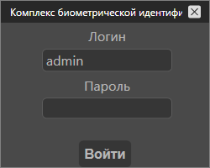
Рисунок 2 – Окно авторизации.

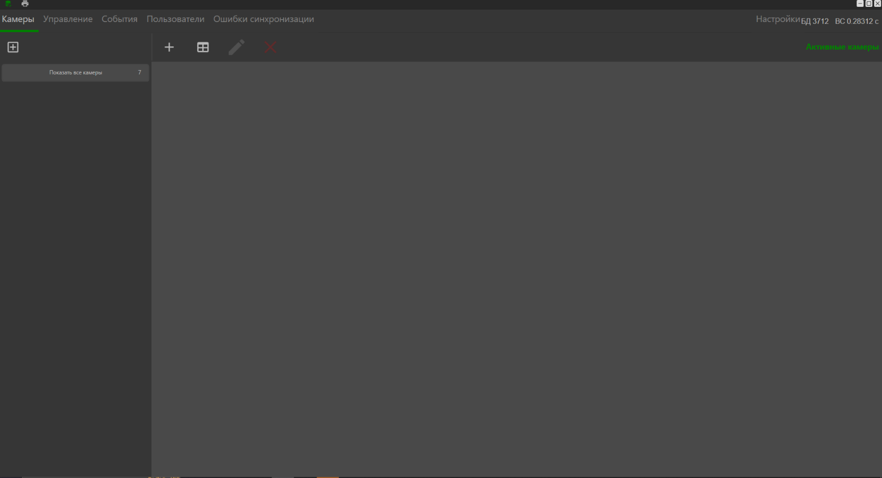
Рисунок 3 – Стартовое окно СБИ

Описание интерфейса
Пользовательский интерфейс системы включает следующие основные элементы (Рисунок 4):
  - «Рабочая область». Рабочая область имеет вид в соответствии с выбранной вкладкой («Камеры», «Управление», «События», «Пользователи», «Списки пользователей», «Ошибки синхронизации», «Точки доступа», «Настройки»);
  - «Главное меню». Главное меню содержит набор доступных вкладок для работы с СБИ («Камеры», «Управление», «События», «Пользователи», «Списки пользователей», «Ошибки синхронизации», «Точки доступа», «Настройки»);
  - «Боковая панель». На боковой панели отображается вспомогательный интерфейс для работы с основным окном;
  - «Панель управления». На панели управления отображается вспомогательный интерфейс для работы с рабочей областью;
  - в верхнем левом углу отображается значок статуса подключения к БД. Если цвет «зеленый», значит подключение выполнено успешно, если «красный», то подключение отсутствует;
  - в верхнем правом углу отображаются: «БД <количество, ед.>» – это количество добавленных пользователей в БД; «ВС <время, с>» – это среднее время распознавания в секундах.

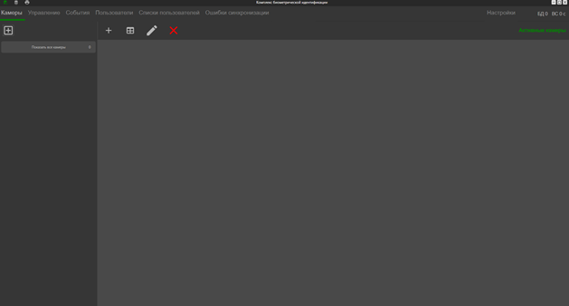
Панель управления
Рабочая область
Боковая панель
Главное меню
Рисунок 4 – Пользовательский интерфейса

Краткое описание вкладок главного меню:
  - «Камеры». Рабочая область содержит кнопку добавления новых камер, изменение вида, редактирования и удаления, а также список подключенных камер. На боковой панели есть кнопка добавления группы для камер, а также отображаются группы для камер (используется для объединения и фильтрации камер по группам);
  - «Управление». Рабочая область содержит список запущенных микросерверов – каналов распознавания (BVS). На боковой панели есть кнопки добавления подключения к серверу распознавания (BCS), добавление новых каналов распознавания и перезапуск всех каналов распознавания. Также на боковой панели отображаются окна серверов распознавания и осуществляется подключение к ним;
  - «События». Рабочая область содержит список зарегистрированных событий о распознавании. На боковой панели располагается окно фильтрации событий. Есть возможность просмотра карточки события, включения/отключения автообновления списка событий, постраничная навигация и кнопки для работы с отчетами;
  - «Пользователи». Рабочая область содержит список пользователей, зарегистрированных (добавленных) в БД. На боковой панели располагается окно фильтрации пользователей. Есть возможность добавление пользователя или пакета пользователей, просмотра карточки профиля, настройка оповещений и постраничная навигация. Добавление новых списков пользователей для их группировки возможно при добавлении пользователей в БД или просмотре карточки профиля;
  - «Списки пользователей». Вкладка содержит набор инструментов для работы со списками пользователей. Вкладка неактивна, находится в разработке;
  - «Ошибки синхронизации». Рабочая область содержит список имеющихся ошибок синхронизации. На боковой панели располагается окно фильтрации пользователей. Есть возможность обновления списка ошибок синхронизации, постраничной навигации и кнопок для быстрой фильтрации ошибок синхронизации за один день и за неделю;
  - «Настройки». Рабочая область содержит список настроек для подключения к базе данных (доступно только в режиме Администратора). А также функционал для работы с Операторами ПО.

Вкладка «Камеры». Основная информация
Рабочая область вкладки «Камеры» содержит кнопки добавления новых камер, переключения вида (плитка, список), редактирования камеры, удаления камеры из группы для камер, удаления камер, активация удаленных камер (восстановление), а также содержится список подключенных камер. На боковой панели есть кнопка добавления группы для камер, а также отображаются группы для камер (используется для объединения и фильтрации камер по группам) (Рисунок 5).

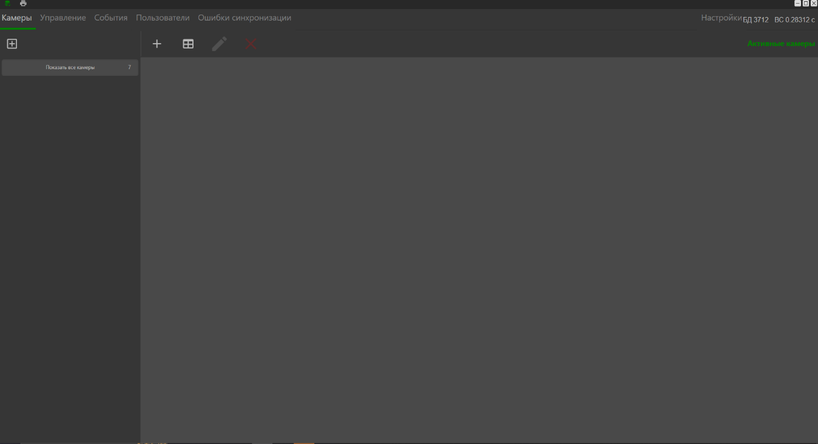
Рисунок 5 – Вкладка «Камеры»

Вкладка «Камеры». Добавление камеры
При добавлении новых камер в действующую систему необходимо нажать на кнопку «Добавление новой камеры», после нажатия открывается окно (Рисунок 6). В данном окне есть возможность:
            - добавить камеру, используя ONVIF протокол;
            - добавить камеру, используя RTSP протокол.
Рисунок 6 – Окно добавления новой камеры

Добавление камеры по протоколу ONVIF:
- необходимо выбрать требуемую камеру из списка найденных камер, расположенного в левой части экрана. После выбора камеры появляется окно для ввода данных (Рисунок 7);

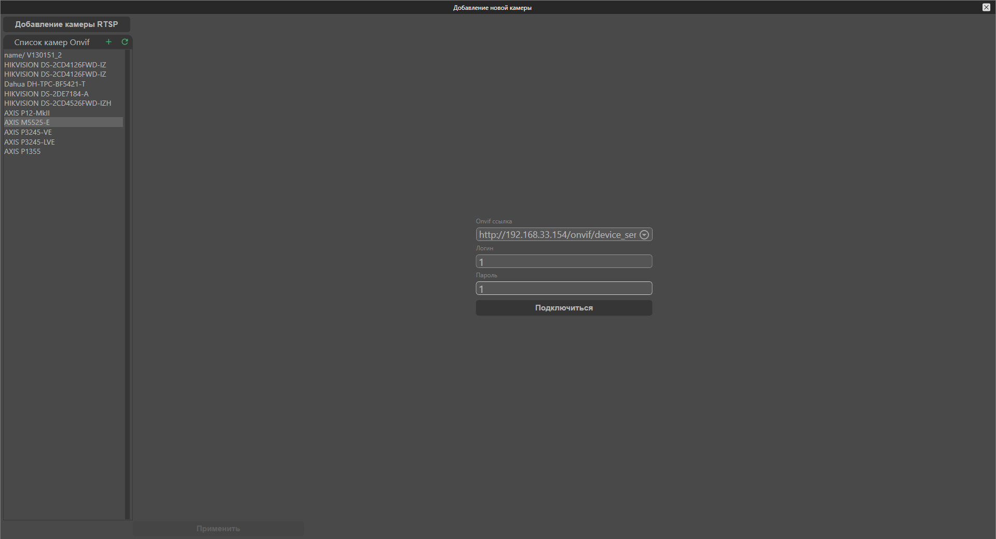
Рисунок 7 – Окно подключения к камере

Если требуемая камера отсутствует в списке возможно добавить камеру вручную нажав на кнопку со знаком «+» в верхнем левом углу формы. После появится окно авторизации с возможностью задания ONVIF ссылки вручную;
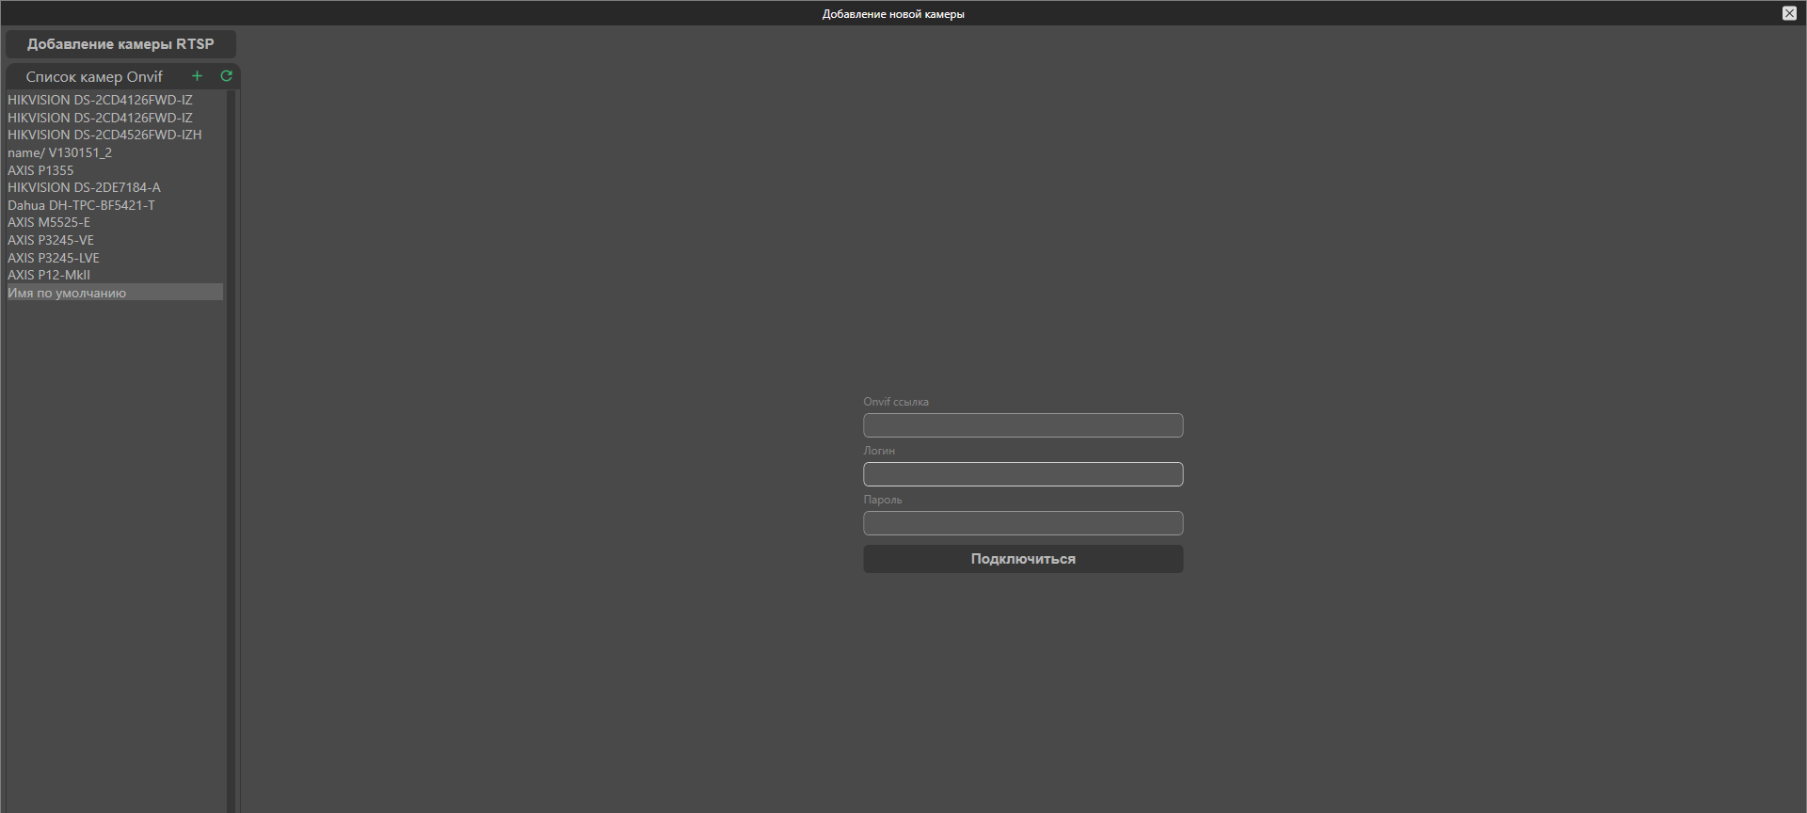
Рисунок 8 – Ручное добавление ONVIF камеры
- после ввода данных подключения требуется нажать на кнопку «Подключиться». Если данные были введены верно и удалось подключится к камере, то в рабочей области появится доступ к настройкам камеры (Рисунок 9);

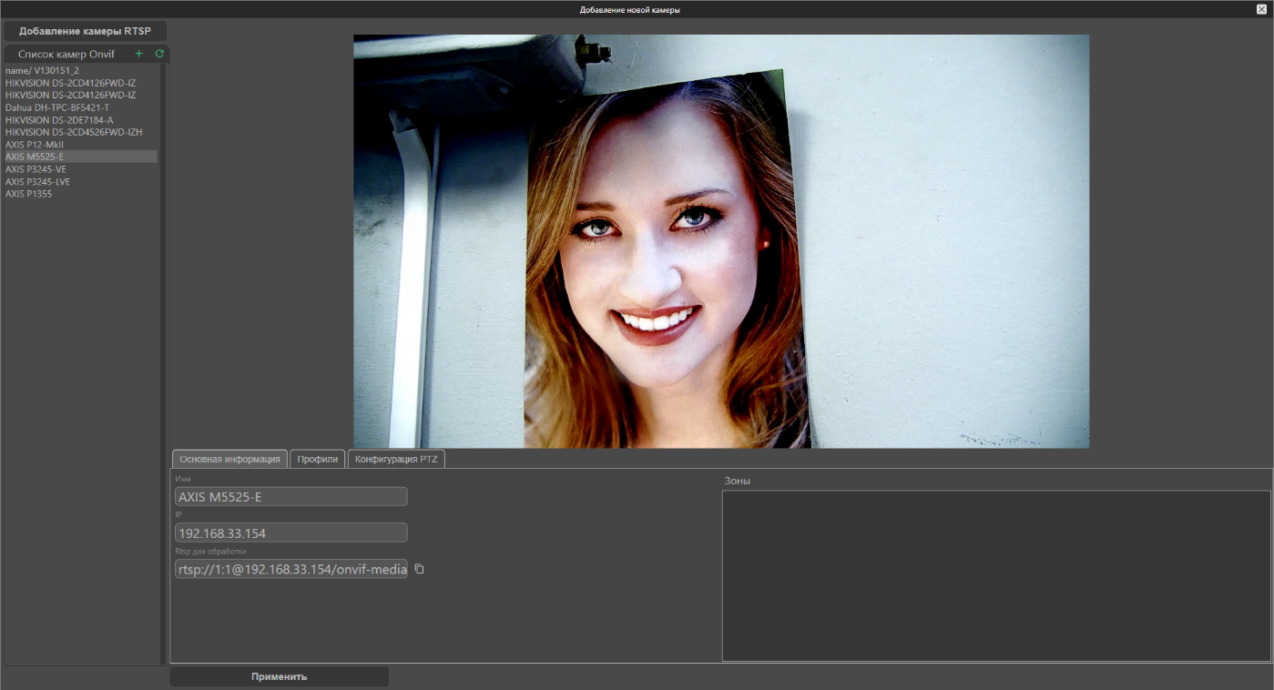
Рисунок 9 – Окно управления настройками камеры

- в данной форме необходимо задать уникальное имя для камеры. Есть возможность выбора групп камер, в которые будет добавлена данная камера, по умолчанию камера не добавляется ни в одну из групп;
- при добавлении камеры по протоколу ONVIF присутствует возможность выбора и редактирования профилей отображения (Рисунок 10);

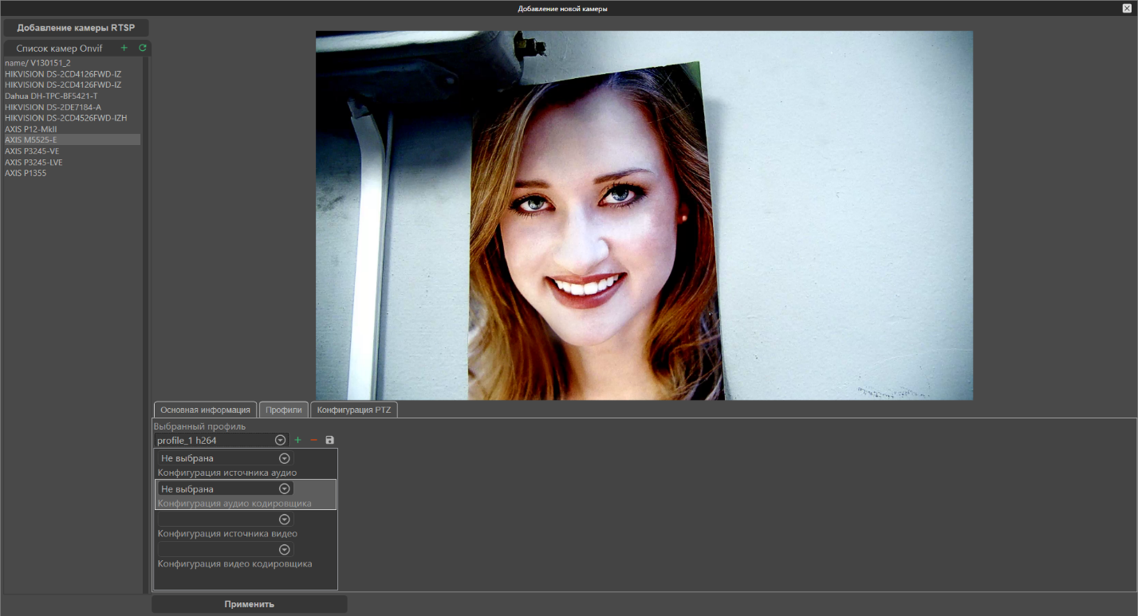
Рисунок 10 – Форма выбора и редактирования профиля отображения

- при добавлении камеры по протоколу ONVIF есть возможность управления камерой, если данная камера поддерживает PTZ (Рисунок 13);
Основные настройки, которые можно произвести с помощью PTZ:
            - изменение направления камеры;
            - изменение фокусного расстояния;
            - установка «Начальной» позиции;
            - сохранение/применение нескольких сохраненных состояний.
- после введения всех необходимых данных требуется нажать на кнопку «Применить». После чего появляется сообщение об успешном добавлении камеры. (Рисунок 12);

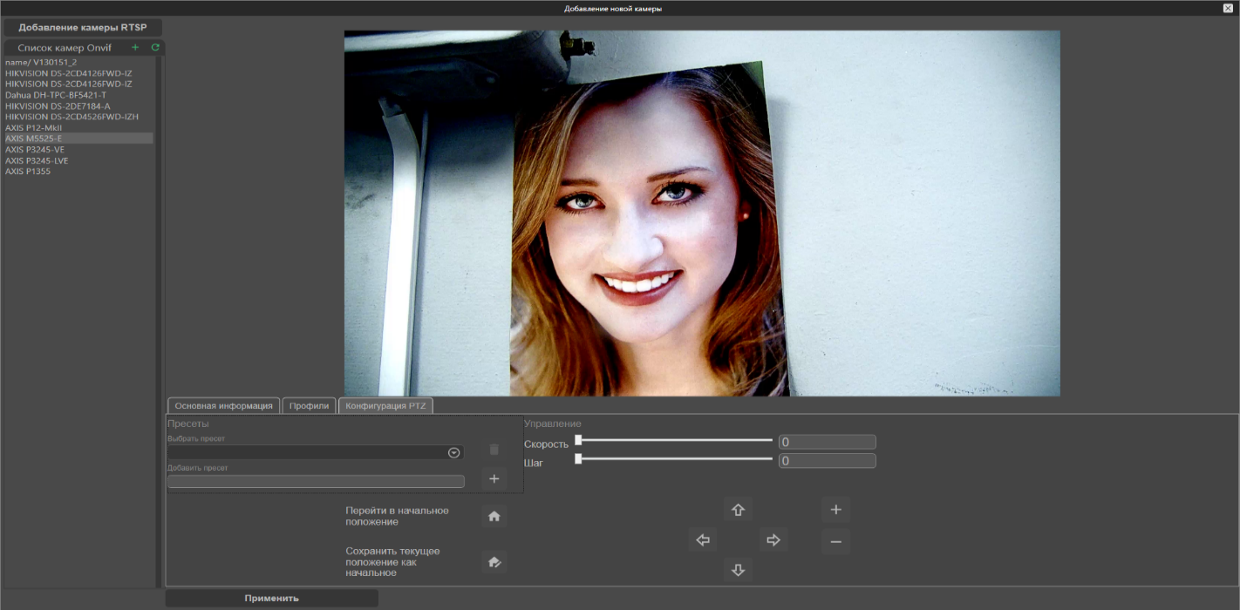
Рисунок 11 – Окно для управления PTZ камерой

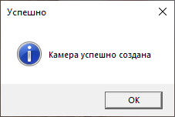
Рисунок 12 – Сообщение об успешном добавлении камеры

- новая камера появится в рабочей области (Рисунок 13).

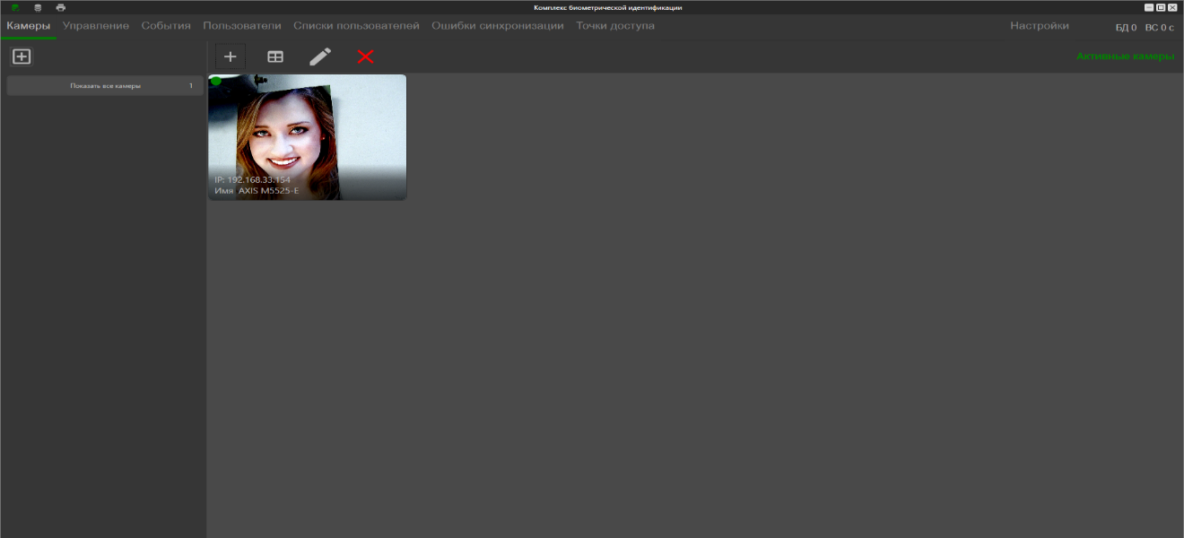
Рисунок 13 – Вкладка «Камеры». Добавленная камера
Добавление камеры, по протоколу RTSP:
            - в окне (Рисунок 6) требуется нажать на кнопку «Добавление камеры RTSP». После нажатия на данную кнопку появится окно для ввода RTSP строки подключения (Рисунок 14);
            - после ввода строки подключения требуется нажать на кнопку «Подключиться»;
            - дальнейшие действия аналогичны добавлению камеры по протоколу ONVIF.

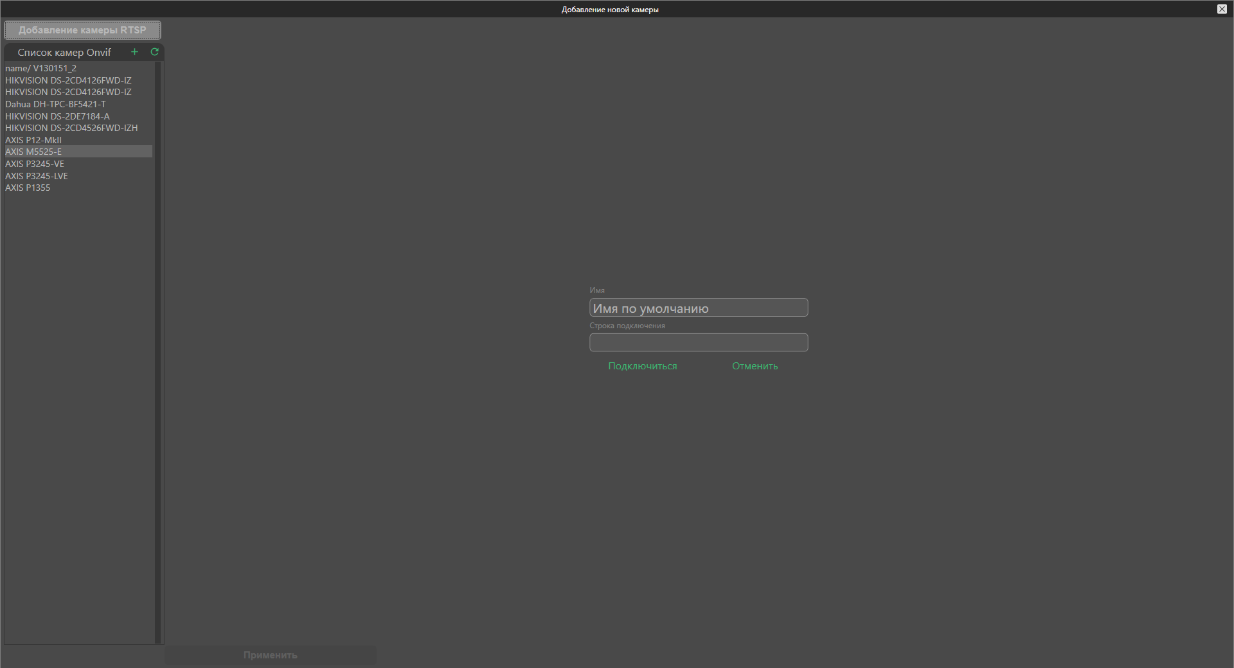
Рисунок 14 – Окно ввода данных для подключения к камере по протоколу RTSP

Вкладка «Камеры». Удаление камеры
Камеру можно удалить только на вкладке «Камеры» если для неё не создано каналов распознавания на вкладке «Управление». Если на основе камеры создан канал распознавания на вкладке «Управление», то необходимо сначала удалить этот канал распознавания.
Для удаления камеры необходимо на иконке выбранной камеры нажать на кнопку «Удалить» в виде красного крестика (Рисунок 15), перед удалением будет выведено предупреждающее сообщение (Рисунок 16), если Оператор подтвердит удаление, тогда выбранная камера будет удалена, иконка исчезнет. Если по данной камере было получено хотя бы одно событие, то она будет помещена в неактивные камеры.

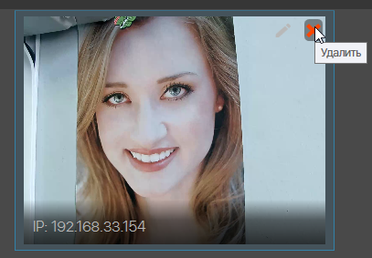
Рисунок 15 – Кнопка для удаления камеры

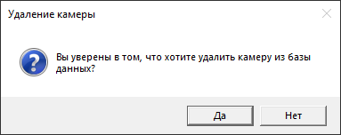
Рисунок 16 – Предупреждение об удалении камеры из базы данных.

Вкладка «Камеры». Добавление группы для камер
Для настройки территориального расположения или логического группирования камер используются «Группы для камер».
Для создания группы для камеры необходимо:
- открыть вкладку «Камеры»;
- нажать на кнопку «Добавить группу для камер» (Рисунок 17);
- в появившемся поле заполнить «Имя» и «Описание» (Рисунок 18);
- нажать на значок дискеты для сохранения изменений (Рисунок 19).

Рисунок 17 – Кнопка «Добавить группу для камер»

Рисунок 18 – Поле добавления группы для камер

Рисунок 19 – Список групп для камер

Вкладка «Камеры». Удаление группы для камер
Для удаления группы для камер необходимо перейти на вкладку «Камеры», выбрать соответствующую группу для камер и нажать на кнопку удаления в виде красного крестика в верхнем правом углу иконки группы для камер, перед удалением будет выведено предупреждающее сообщение (Рисунок 20), если Оператор подтвердит удаление, тогда группа для камер будет удалена, иконка исчезнет.

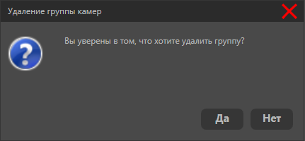
Рисунок 20 – Предупреждающее сообщение об удалении группы для камер

Вкладка «Камеры». Добавление камеры в группу для камер
Для добавления камеры в группу необходимо:
- открыть вкладку «Камеры»;
- нажать на кнопку «Показать все камеры»;
- необходимо выбрать соответствующую камеру для перемещения и кликнуть на её иконку левой кнопкой мыши и, не отпуская левую кнопку мыши, перетащить поверх нужной группы (Рисунок 21).
Рисунок 21 – Добавление камеры в группу (Перетаскивание)

Для отображения камер в выбранной группе для камер необходимо выбрать (нажать) эту группу на боковой панели (Рисунок 22).

Рисунок 22 – Отображение выбранной группы камер

Вкладка «Камеры». Удаление камеры из группы для камер
Для удаления камеры из группы для камер необходимо перейти на вкладку «Камеры», выбрать соответствующую группу для камер, в рабочей области отобразится список камер, соответствующий данной группе. Необходимо выбрать камеру (навести курсор мыши на иконку камеры) и нажать на кнопку удаления в виде красного минуса в верхнем правом углу иконки камеры, перед удалением будет выведено предупреждающее сообщение (Рисунок 23), если Оператор подтвердит удаление, тогда камера из группы для камер будет удалена, иконка исчезнет.

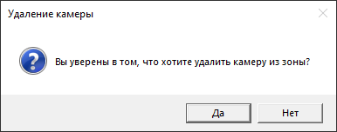
Рисунок 23 – Предупреждающее сообщение об удалении камеры.

Вкладка «Камеры». Редактирование настроек камеры.
Для редактирования настроек камеры необходимо нажать на кнопку с иконкой в виде карандаша, находящуюся на требуемой камере. (Рисунок 24). Далее открывается окно подключения к камере ONVIF (Рисунок 25) или RTSP (Рисунок 26) в зависимости от того, с помощью какого протокола была добавлена камера. После авторизации есть возможность изменить основную информацию о камере, а также для камер, добавленных через протокол ONVIF, есть возможность изменения используемого для отображения профиля и/или изменения направления обзора.

Рисунок 24 - Кнопка редактирования камеры.
Рисунок 25 – Форма авторизации камеры, добавленной через протокол ONVIF.

Рисунок 26 – Форма авторизации камеры, добавленной через протокол RTSP.

Вкладка «Камеры». Активация неактивной камеры.
Камера считается неактивной сразу же после удаления Оператором. Для того чтобы увидеть неактивные камеры, необходимо нажать на кнопку «Активные камеры» в правом верхнем углу (Рисунок 27). После этого появится список не активных камер. Для того, чтобы перевести камеру в активное состояние, необходимо навести мышку на требуемую камеру, и нажать на кнопку «+» зеленого цвета (Рисунок 29).
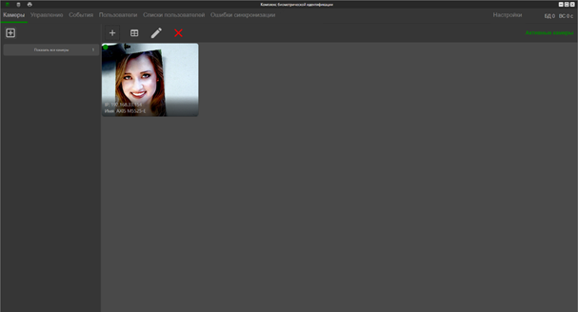
Рисунок 27 – Переход к неактивным камерам.

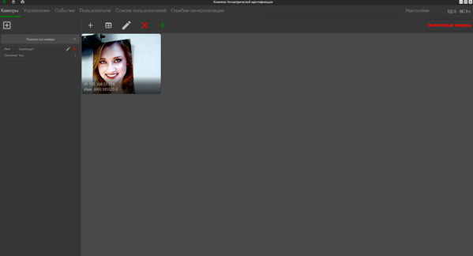
Рисунок 28 – Неактивные камеры.
Рисунок 29 – Кнопка активации камеры.

Вкладка «Управление». Основная информация
Рабочая область вкладки «Управление» содержит список запущенных микросерверов – каналов распознавания (BVS). На боковой панели есть кнопки добавления подключения к серверу распознавания (BCS), добавление нового канала распознавания и перезапуск всех каналов распознавания. Также на боковой панели отображаются сервера распознавания и осуществляется подключение к ним (Рисунок 30).

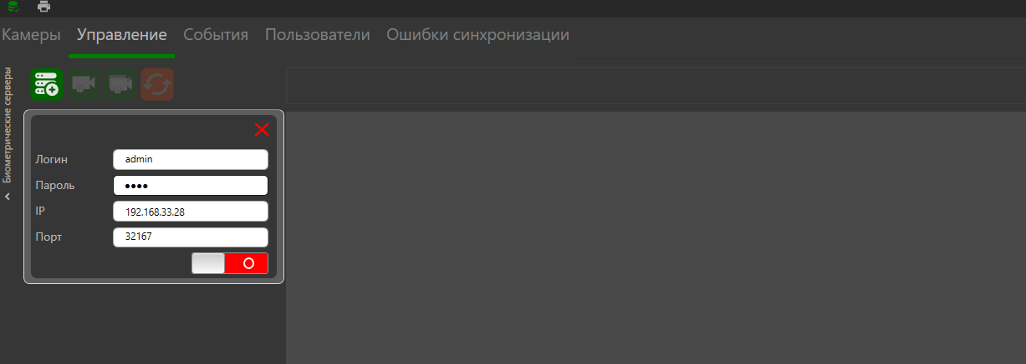
Рисунок 30 – Вкладка «Управление»

В верхней части боковой панели находятся кнопки (Рисунок 31):
- добавить новый сервер распознавания;
- добавить новый канал распознавания (активно при подключении к серверу распознавания);
- перезапустить все каналы распознавания (активно при подключении к серверу распознавания).

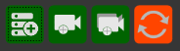
Добавить стереоканал распознавания
Добавить новый сервер распознавания
Добавить канал распознавания
Перезапустить все каналы распознавания
Рисунок 31 – Кнопки на боковой панели вкладки «Управление»

Также на боковой панели есть кнопка добавления стереоканала распознавания, данная функция используется для создания стереоканалов распознавания для работы со СКУД.

Вкладка «Управление». Добавление сервера распознавания
Сервер распознавания (где работает служба BCS) – физическое или виртуальное устройство, на котором осуществляется распознавания и на котором запускаются каналы распознавания (BVS).
Для подключения к серверу распознавания и отображения активных каналов распознавания необходимо:
- открыть вкладку «Управление»;
- задать параметры для сервера распознавания на боковой панели (Рисунок 32):
  - логин (по умолчанию – admin);
  - пароль (по умолчанию – admin);
  - IP адрес (по умолчанию – 127.0.0.1);
  - порт сервера распознавания (по умолчанию – 32167).
- нажать на кнопку «Подключение» (Рисунок 33).

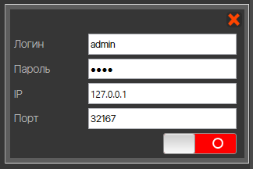
Рисунок 32 – Окно подключения к биометрическому серверу распознавания

Рисунок 33 – Кнопка для подключения к серверу распознавания

В случае успешного подключения отобразится список активных каналов распознавания (при их наличии), и кнопка станет зеленой и отобразится информация о подключении к серверу распознавания (Рисунок 34). Для отключения от сервера необходимо нажать на кнопку подключения (Рисунок 33).

Рисунок 34 – Окно подключения к серверу распознавания

Для добавления ещё одного сервера распознавания необходимо нажать кнопку «Добавить новый сервер распознавания» (Рисунок 35), после чего появится новое окно подключения к серверу распознавания (Рисунок 36).

Рисунок 35 – Кнопка "Добавить новый сервер распознавания"

Рисунок 36 – Окно подключения к дополнительному серверу распознавания

Вкладка «Управление». Удаление сервера распознавания
Для удаления биометрического сервера распознавания, необходимо перейти на вкладку «Управление» и нажать на кнопку удаления в виде красного крестика в правом верхнем углу соответствующего окна подключения к биометрическому серверу (Рисунок 36). Перед удалением будет выведено предупреждающее сообщение (Рисунок 37 – Предупреждающее сообщение об удалении сервера распознавания). Если Оператор подтвердит свои действия, то окно подключения исчезнет, и подключение к биометрическому серверу будет разорвано. Единственный сервер удалить невозможно.

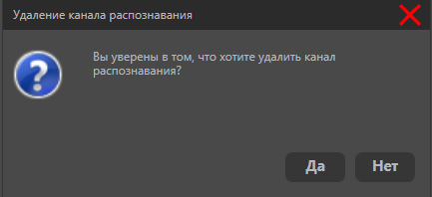
Рисунок 37 – Предупреждающее сообщение об удалении сервера распознавания

Вкладка «Управление». Добавление канала распознавания
Для создания (добавления) нового канала распознавания на вкладке «Управление» необходимо подключиться к серверу распознавания и нажать на кнопку. «Добавить канал распознавания» (Рисунок 38).

Рисунок 38 – Кнопка "Добавить канал распознавания"

В открывшемся окне добавления нового канала распознавания в выпадающем списке выбрать ранее добавленную камеру (Рисунок 39). В данном списке отображены только «активные» камеры. Если камеры нет, то необходимо закрыть данное окно и добавить камеру на вкладке «Камеры».

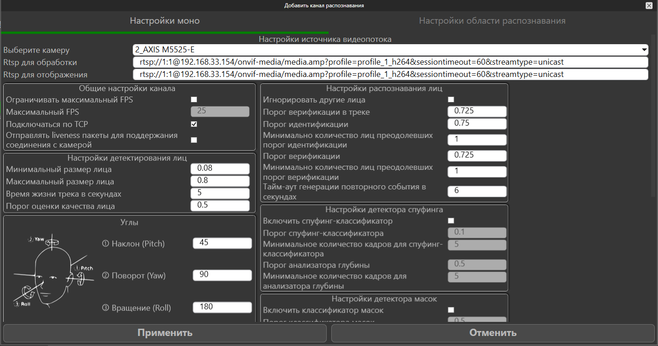
Рисунок 39 – Добавление нового канала распознавания

После выбора камеры можно изменить остальные параметры (если требуется изменить параметры по умолчанию). Ниже в таблице 1 представлено описание настроек канала распознавания.

Таблица 1 – Основные параметры настройки канала распознавания
Название пункта | Описание | Значение по умолчанию.
Длительность записи ролика | Длительность записи видеоролика для событий в секундах. Указывается общая длительность ролика, с учётом того, что событие в середине | 10
Путь для хранения роликов | Путь для сохранения видеоролика для события (например: D:\Videos\) | -
Максимальный FPS | Ограничение на максимальное количество обрабатываемых кадров в секунду. Значения ниже частоты кадров камеры уменьшают нагрузку на сервер, но могут привести к уменьшению вероятностей распознавания. Рекомендуемое значение такое же, как у камеры | 25
Подключаться по TCP | Использовать протокол TCP для передачи видеопотока. Рекомендуется использовать, если плохое соединение | Вкл.
Минимальный размер лица | Нижний порог размера лица. Указывается в долях от ширины кадра. Например, кадр размерами 1920x1080. При минимальном размере равном 0.05, поиск лиц начнется со стороной в 96 пикселей (0..1) | 0.08
Минимальное кол-во лиц, преодолевших порог идентификации | Минимальное количество распознанных лиц (показатель меры сходства выше минимального порога идентификации) с одним пользователем из БД, после которого генерируется событие | 1
Время жизни трека в секундах | Количество секунд, после которого трек считается завершенным. Например, в кадре имеется препятствие, соответственно человек (лицо), проходя за ним, на несколько секунд пропадет из поля зрения камеры. Во избежание создания нового трека одного и того же человека ждем N секунд для продолжения текущего трека. Не рекомендуется к изменению | 5
Время генерации повторного события | Время в секундах, не ранее которого будет возможно повторно сгенерировать событие о персоне. Используется для предотвращения многократных срабатываний событий. Рекомендуется оставлять равным значению по умолчанию | 6
Порог идентификации | Порог на меру качества изображения лица в кадре (0..1). Снижение порога ведет к увеличению количества ложных срабатываний детектора лиц. Увеличение порога – к пропуску лиц в следующих случаях: наличие предметов, закрывающих лицо, наличие смаза лица, сложные ракурсы. Не рекомендуется к изменению | 0.8
Порог верификации | Порог схожести двух лиц, выше которого принимается решение об объединении кандидатов на идентификацию в одного с наибольшим коэффициентом (0..1). Не рекомендуется к изменению | 0.725
Включить спуфинг-детектор | Включить/выключить детектор спуфинга | Выкл
Минимальное количество кадров для спуфинг-классификатора | Настраиваемое минимальное значение количества кадров лиц персоны для детектирования спуфинга, значение настраивается с помощью разработчиков, не рекомендуется к самостоятельной настройке | 5
Порог спуфинг-классификатора | Условный коэффициент детектирования спуфинга, значение настраивается с помощью разработчиков, не рекомендуется к самостоятельной настройке | 0.1
Порог анализатора глубины | Условный коэффициент детектирования глубины спуфинга, значение настраивается с помощью разработчиков, не рекомендуется к самостоятельной настройке | 0.5
Включить детектор масок | Включить/выключить детектор медицинской маски масок | Выкл
Минимальное количество кадров для классификатора масок | Настраиваемое минимальное значение количества кадров лиц персоны для детектирования медицинской маски, значение настраивается с помощью разработчиков, не рекомендуется к самостоятельной настройке | 1
Порог классификатора масок | Условный коэффициент детектирования медицинской маски, значение настраивается с помощью разработчиков, не рекомендуется к самостоятельной настройке | 0.5
Наклон | Максимальный угол наклона головы для детектирования и распознавания | 45
Поворот | Максимальный угол поворота головы для детектирования и распознавания | 90
Вращение | Максимальный угол вращения головы для детектирования и распознавания | 180

Если необходимо настроить область распознавания, то необходимо перейти на вкладку «Настройка области распознавания» окна «Добавить новый канал распознавания» (пункт 2.19 Вкладка «Управление». Настройка области распознавания). По умолчанию зона выбрана для всей области кадра.
Если необходимо настроить выбор групп пользователей, для которых будет производиться идентификация данным каналом распознавания, то необходимо перейти на вкладку «Группы пользователей» окна «Добавить канал распознавания» (пункт 2.20 Вкладка «Управление». Списки пользователей канала распознавания). По умолчанию выбраны все группы.
Для завершения процедуры добавления камеры необходимо на вкладке «Настройки трекера» окна «Добавить канал распознавания» нажать «Применить». Для отмены – «Отменить». Процесс добавления может занимать некоторое время. До завершения добавления текущей камеры добавление новой будет недоступно.
По завершению добавления нового канала распознавания появится новая иконка с изображением стоп-кадра камеры и статусом «Online» (Рисунок 40).

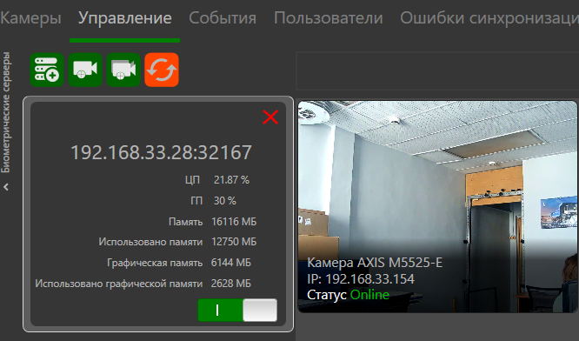
Рисунок 40 – Добавлен новый канал распознавания

Вкладка «Управление». Добавление стереоканала распознавания
Для создания (добавления) нового стереоканала распознавания на вкладке «Управление» необходимо подключиться к серверу распознавания и нажать на кнопку. «Добавить стереоканал распознавания» (Рисунок 41).

Рисунок 41 – Кнопка "Добавить стереоканал распознавания"

Данная функция используется для создания стереоканалов распознавания для работы со СКУД.

Вкладка «Управление». Изменение канала распознавания
Для изменения канала распознавания необходимо перейти на вкладку «Управление» и выбрать соответствующий канал распознавания. Для этого необходимо навести указатель мыши на соответствующую иконку канала распознавания (Рисунок 42).

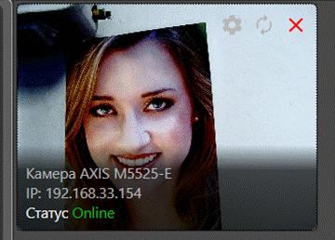
Рисунок 42 – Иконка канала распознавания

Для управления каналом распознавания есть три кнопки:
            - настройки;
            - перезапустить канал распознавания;
            - удалить канал распознавания.
Для перезапуска канала распознавания необходимо нажать на кнопку «Перезапустить канал распознавания» на иконке соответствующего канала распознавания на вкладке «Управление». Во время перезапуска канала распознавания его работа будет временно недоступна, пока статус канала распознавания не станет снова «Online». Также есть возможность перезапустить все каналы распознавания, для этого необходимо нажать кнопку «Перезапустить все каналы распознавания», которая находится вверху на боковой панели.
Для изменения настроек канала распознавания необходимо нажать на кнопку «Настройки» на иконке соответствующего канала распознавания на вкладке «Управление» и откроется окно настроек. Настройки доступные для редактирования идентичны настройкам при создании канала распознавания (Таблица 1). После изменения настроек необходимо нажать на кнопку «Применить» на вкладке «Настройки трекера», иначе изменения не будут сохранены.

Вкладка «Управление». Удаление канала распознавания
Для удаления канала распознавания необходимо перейти на вкладку «Управление», выбрать соответствующий канал распознавания и нажать на кнопку «Удалить» в виде красного крестика (Рисунок 43) на иконке соответствующего канала распознавания на вкладке «Управление». Перед удалением будет выведено предупреждающее сообщение (Рисунок 44). Если Оператор подтвердит свои действия, то канал распознавания исчезнет.

Рисунок 43 – Иконка канала распознавания

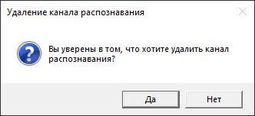
Рисунок 44 – Предупреждающее сообщение об удалении канала распознавания.

Вкладка «Управление». Настройка области распознавания
Во время добавления/изменения канала распознавания возможно ограничение области распознавания. Для этого необходимо перейти на вкладку «Настройки области распознавания».
Есть возможность добавить, редактировать или удалить область распознавания. Одновременно может быть добавлено несколько областей распознавания. Обязательно должна быть хотя бы одна область распознавания.
На вкладке располагаются три кнопки для обновления стоп-кадра камеры, сохранения стоп-кадра камеры и добавления зоны (Рисунок 45).

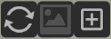
Обновить стоп-кадр
Сохранить кадр (в папку с клиентом)
Добавить зоны
Рисунок 45 – Кнопки настройки области распознавания

Для добавления области распознавания необходимо нажать один раз на кнопку добавления области распознавания и далее нажать на выбранное место на стоп-кадре камеры. Затем в появившемся окне необходимо нажать «ОК». После чего на экране отобразится область распознавания. Далее, двигая границы, управлять размерами области распознавания (Рисунок 46).
Изменение размера области распознавания осуществляется с помощью стандартного инструмента изменения выделенного окна за счет изменения его границ. Для перемещения области распознавания необходимо зажать левую кнопку мыши на выбранной зоне и переместить указатель мыши.
Удаление зоны осуществляется нажатием на неё правой кнопкой мыши.
Для удобства настройки зон предусмотрена возможность обновления стоп-кадра камеры, для этого необходимо нажать на соответствующую кнопку (Рисунок 48).
Для сохранения отображаемого стоп-кадра камеры в память компьютера необходимо нажать на кнопку «Сохранить кадр». Кадр сохраняется в место расположения клиента.

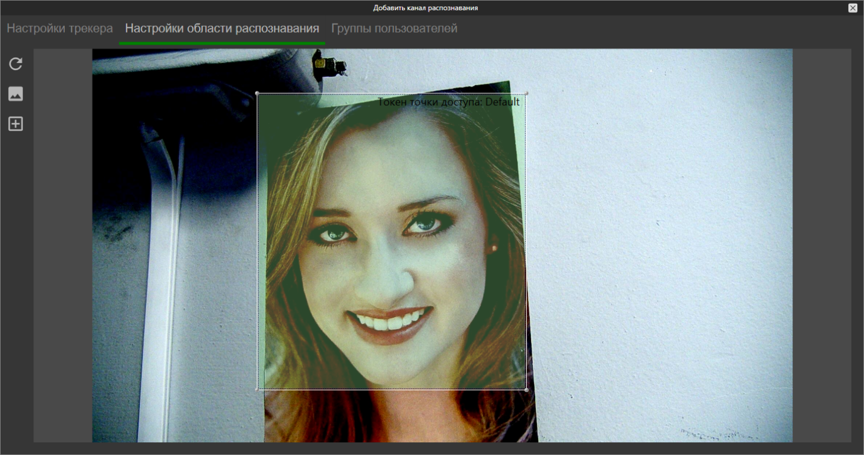
Рисунок 46 – Область распознавания

Вкладка «Управление». Списки пользователей канала распознавания
Во время добавления/изменения канала распознавания возможен выбор списков пользователей, для которых будет производиться идентификация данным каналом распознавания. Для этого необходимо дважды нажать по зоне распознавания и перейти на вкладку «Группы пользователей» (Рисунок 47).
Для переноса соответствующего списка пользователей в список активных (по которым будет производится идентификация) или неактивных (по которым не будет производится идентификация) для данного канала распознавания необходимо выбрать нажатием левой кнопки мыши соответствующую иконку списка пользователей и включить/выключить чекбокс.
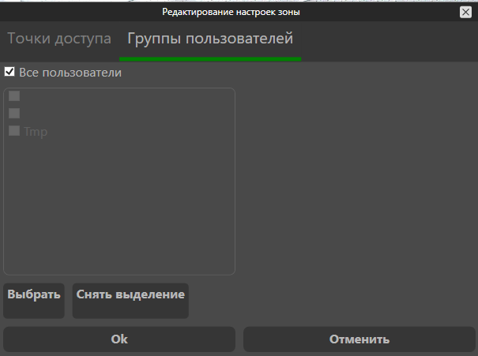
Рисунок 47 – Список пользователей канала распознавания

При добавлении канала распознавания по умолчанию выбираются все списки пользователей, которые добавлены в систему.
ВАЖНО! Если при создании нового списка пользователей необходимо, чтобы старые (уже созданные) каналы распознавания производили идентификацию по данному списку, Оператор должен добавить данный список в соответствующий канал распознавания через редактирование его настроек.

Вкладка «События». Основная информация
Рабочая область вкладки «События» содержит список зарегистрированных событий о распознавании. На боковой панели располагается окно фильтрации событий. Есть возможность просмотра карточки события, включения/отключения автообновления списка событий, постраничная навигация и кнопки для работы с отчетами, а также кнопки для отображения наличия маски и/или повышенной температуры.

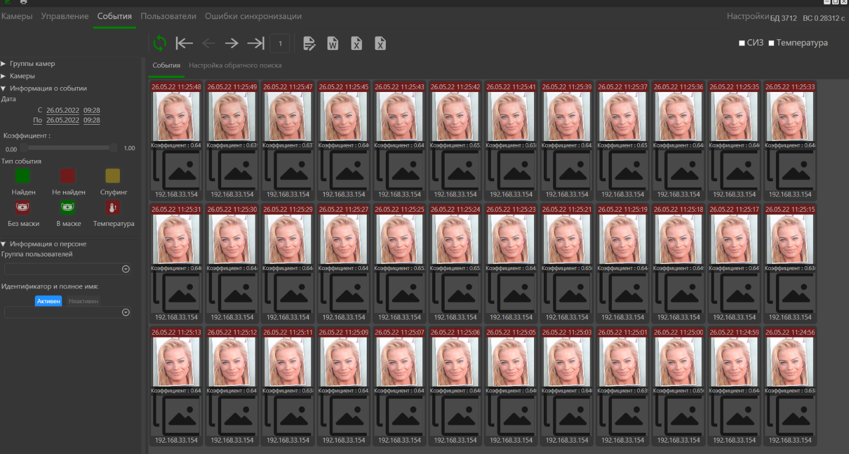
Рисунок 48 – Вкладка «События»

Под главным меню располагаются кнопки для вкладки «События» (Рисунок 49). Если кнопка «Автообновления» включена (цвет зеленый), то будут поступать новые события в зависимости от примененных фильтров (если примененных фильтров нет, то будут поступать все события). Режим «Автообновления» автоматически выключается при применении фильтров и автоматически включается при их отмене, также есть возможность ручной настройки. Кнопки навигации используются для перемещения по страницам с карточками событий.

Рисунок 49 – Кнопки вкладки «События»

Вкладка «События». Карточка события
В рабочей области вкладки «События» отображаются карточки событий, описывающие события. Элемент содержит:
- время и дата возникновения события. Зеленый фон означает, что человек был найден в базе данных, красный – что не найден (гость, низкий коэффициент, неудачный ракурс и пр.);
- фото лица с камеры видеонаблюдения в момент срабатывания;
- ФИО найденной персоны из базы данных. В случае, если человек не был идентифицирован (найден), поле будет пустым;
- фото найденной персоны из базы данных. В случае, если человек не был идентифицирован (найден), поле будет пустым;
- величина меры сходства;
- IP адрес камеры, с которой было получено изображение.

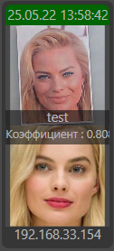
Рисунок 50 – Карточка события

При нажатии на карточку события возникнет окно с дополнительными параметрами (Рисунок 51), отображаются эмоции. Под полем «ФИО» располагаются кнопки (слева на право):
- фильтр по пользователю – при нажатии на эту кнопку окно карточки события закроется, а на вкладке «События» будут отображаться только события по выбранному пользователю.
- создание отчета по событию – создает отчет по событию в формате «*.docx» в выбранную папку на компьютере.
- добавление фото в профиль – добавление текущего фото с камеры в профиль пользователя для лучшего распознавания. Не рекомендуется добавлять в профиль больше 2-3 фотографий. Если событие по нераспознанной персоне, то вместо добавления фото в профиль появляется возможность создания профиля на основе фотографии с камеры.
- сохранение фото на компьютер – сохранение фото с камеры в выбранную папку на компьютере.

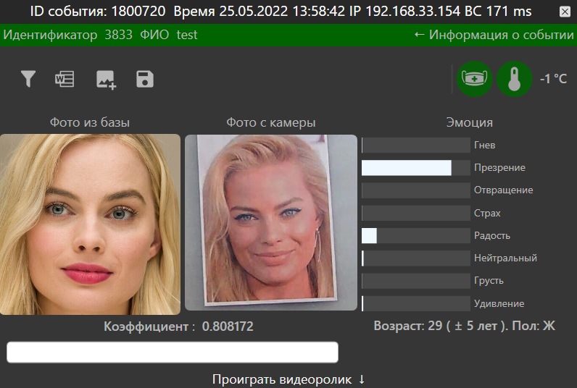
Рисунок 51 – Расширенная информация о событии

Вкладка «События». Видеоролик момента распознавания
Если в настройках канала распознавания настроена запись видеороликов момента распознавания, то его можно просмотреть из карточки события. Для этого необходимо перейти на вкладку «События», открыть соответствующую карточку события и нажать на «Проиграть видеоролик» (Рисунок 52).

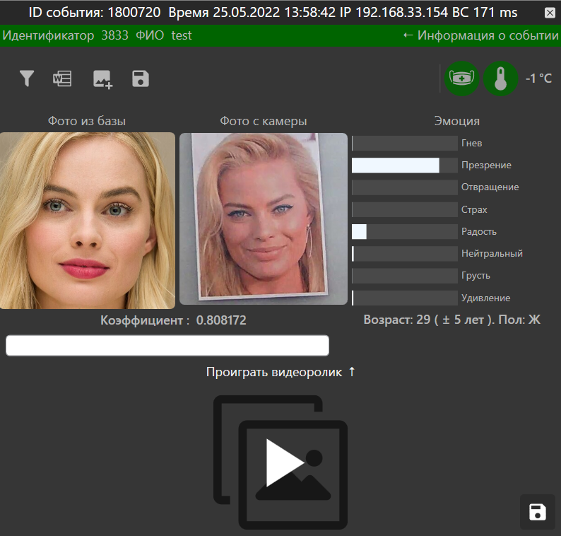
Рисунок 52 – Проигрывание видеоролика из карточки события

Вкладка «События». Добавление нового пользователя
Есть возможность добавления нового пользователя без загрузки его фотографии в БД на вкладке «Пользователи», а на основе созданных событий.
Для добавления (создания) профиля пользователя из карточки события, используя фото с камеры, полученное с канала распознавания, необходимо открыть на вкладке «События» карточку соответствующего события пользователя, профиля, которого нет в БД (Рисунок 53).

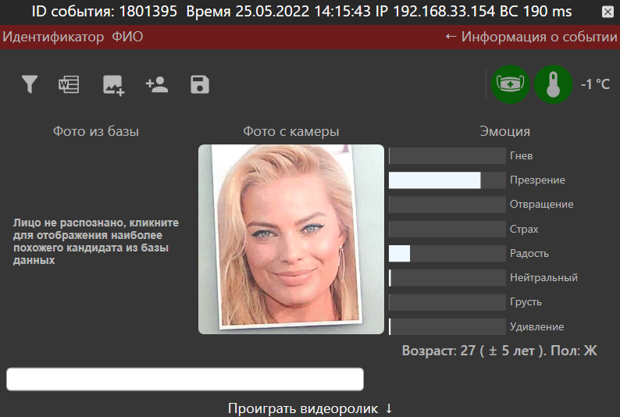
Рисунок 53 – Профиль нераспознанного пользователя, профиля которого нет в БД

Далее необходимо нажать на кнопку добавления нового пользователя в виде человека и символом «+». После чего откроется окно добавления нового профиля пользователя из карточки события (Рисунок 54), в котором нужно заполнить данные профиля и нажать на кнопку «Применить».
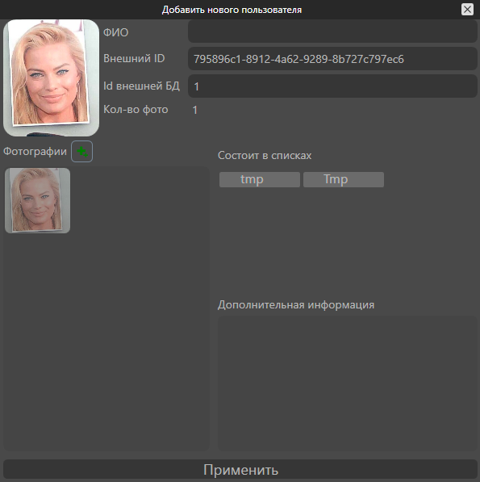
Рисунок 54 – Окно добавления нового профиля из карточки события
В результате успешного добавления профиля появится информационное окно (Рисунок 55).

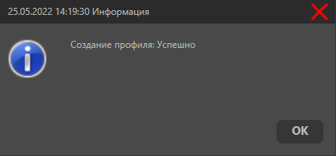
Рисунок 55 – Окно, информирующее об успешно созданном профиле

Корректное добавление профиля пользователя можно сразу наблюдать на вкладке «События», на которой при повторном появлении события с добавленным пользователем, происходит его корректная идентификация (Рисунок 56).

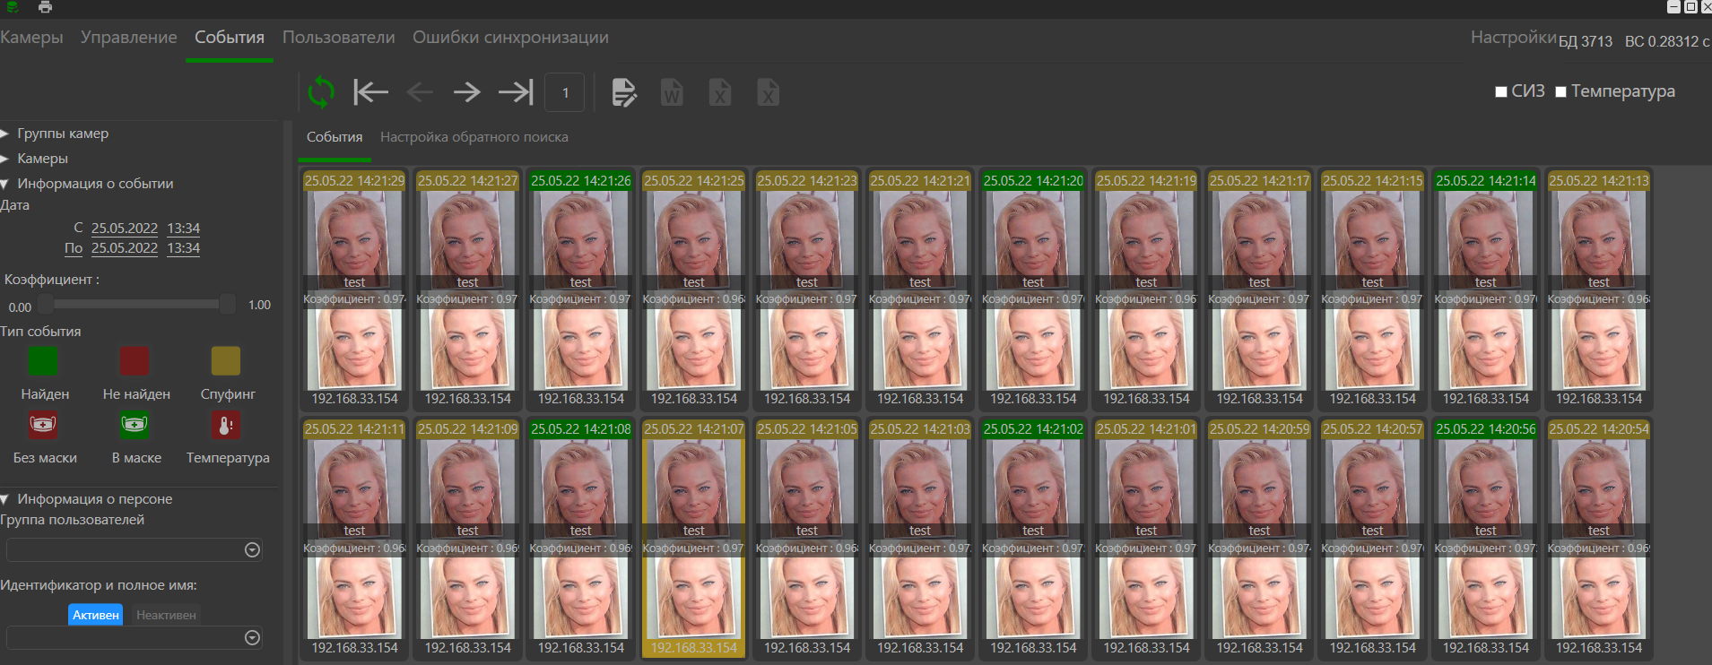
Рисунок 56 – Вкладка «События», иллюстрирующая распознавания добавленного профиля

Вкладка «События». Добавление фото в профиль пользователя
Есть возможность добавления нового фото в профиль пользователя не на вкладке «Пользователи», а на основе созданных событий.
Для улучшения качества и скорости распознавания имеется возможность добавлять несколько фотографий одного и того же пользователя. Допустимо добавление фотографий с незначительными углами поворота головы, при различной освещенности и с различной мимикой лица. Не рекомендуется добавлять больше 2-3 фотографий в профиль.
Для добавления в профиль пользователя фотографии из карточки события необходимо открыть на вкладке «События» соответствующую карточку события (Рисунок 57).

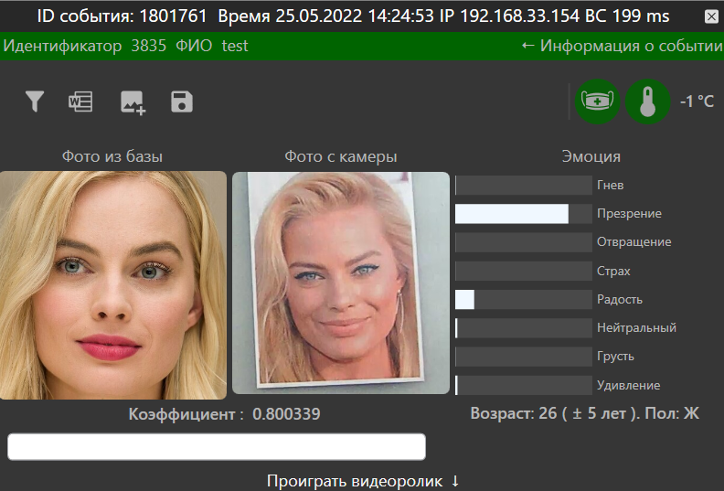
Рисунок 57 – Добавление фотографии в профиль пользователя из карточки события

Далее необходимо проверить и удостовериться, что пользователь верно распознан, сверив «Фото из базы» и «Фото с камеры», а затем нажать на кнопку добавления фотографии в профиль пользователя в виде картинки со знаком «+». Как результат успешного добавления, отобразится информационное окно (Рисунок 60).

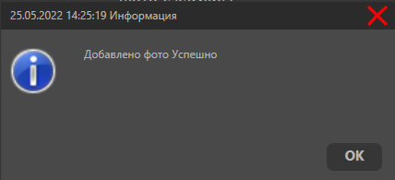
Рисунок 58 – Окно, информирующее об успешном добавлении фото в профиль

После успешного добавления можно увидеть наличие добавленной фотографии в профиле, для этого необходимо просмотреть все добавленные фото в карточке события (Рисунок 59). Для навигации появляются «стрелки» для переключения между фотографиями фото из базы.

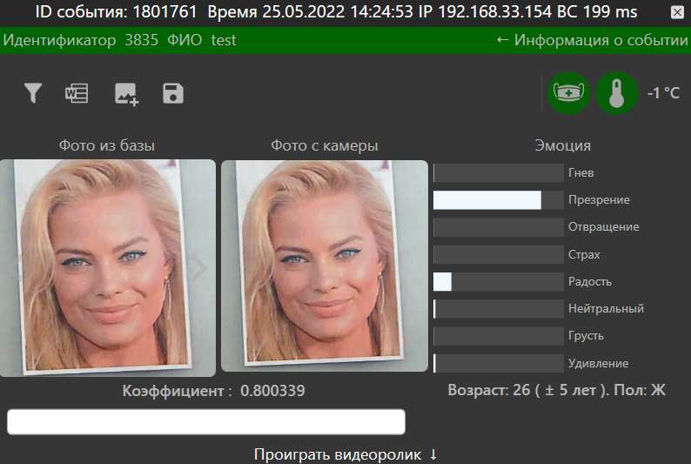
Рисунок 59 – Просмотр добавленной фотографии в карточке события

Вкладка «События». Фильтрация
Для применения фильтра на вкладке «События» необходимо выбрать на боковой панели соответствующие настройки (Рисунок 60). Доступны следующие фильтры:
- По группе для камер (доступен мультивыбор);
- По камере (доступен мультивыбор);
- По временному интервалу возникновения события (есть быстрые кнопки для установки интервала в один день или одну неделю);
- По коэффициенту сходства;
- По типу события (найден, не найден, спуфинг, без маски, в маске, с повышенной температурой; доступен мультивыбор);
- По группе пользователей
- По пользователю (активные, неактивные, удаленные).
Одновременно может быть выбрано несколько условий.

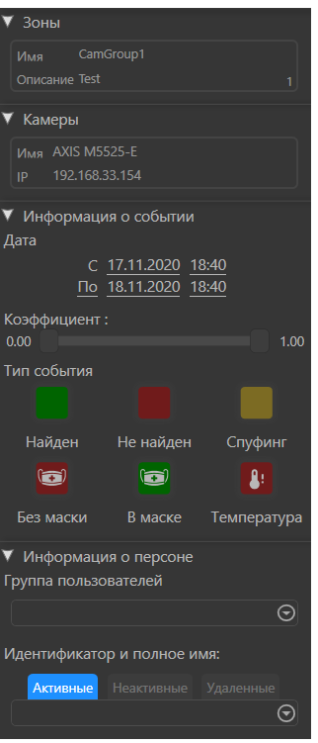
Рисунок 60 – Фильтры списка событий

Вкладка «События». Отчеты
Для создания отчетов необходимо перейти на вкладку «События». Перед созданием отчета, если необходимо, нужно выбрать соответствующие настройки фильтрации для отображения событий, которые должны быть выгружены в отчет. Далее необходимо нажать на кнопку «Создать отчет». Откроется окно создания отчета:
  - Отчет в формате WORD (Рисунок 62). В окне создания отчетов необходимо сначала выбрать количество последних событий, а потом вид отчета (таблица без фото, 4 фото на страницу или 9 фото на страницу). Максимально возможно число событий для выгрузки в отчет – 10 000. После выбора вида отчета откроется окно для сохранения отчета на компьютер;
  - . Отчет в формате EXCEL (Рисунок 63). Необходимо выбрать режим выгрузки фото и количество событий. Максимально возможно число событий для выгрузки в отчет – 10 000. После выбора откроется окно для сохранения отчета на компьютер;
  - . Отчет в формате EXCEL учета рабочего времени (Рисунок 64). Необходимо установить даты и время. После выбора откроется окно для сохранения отчета на компьютер;

Рисунок 61 – Кнопки «Открыть отчет» и «Создать отчет»

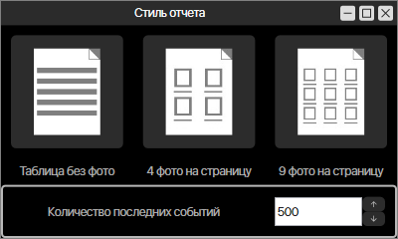
Рисунок 62 – Окно создания отчетов
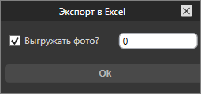
Рисунок 63 – Окно создания отчетов

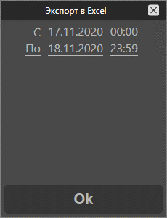
Рисунок 64 – Окно создания отчетов

Для просмотра WORD отчета можно нажать кнопку «Открыть отчет» на вкладке «События», выбрать файл, и он откроется в новом окне программы СБИ.
Также есть возможность создания отчета по отдельному событию. Для этого необходимо на вкладке «События» открыть соответствующее событие и нажать на кнопку «Создать отчет о событии», откроется окно для сохранения отчета на компьютер.

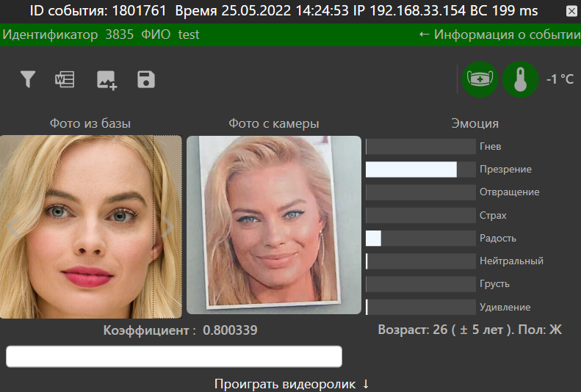
Рисунок 65 – Создание отчета о событии

Вкладка «Пользователи». Основная информация
Рабочая область вкладки «Пользователи» содержит список пользователей, зарегистрированных (добавленных) в БД. На боковой панели располагается окно фильтрации пользователей. Есть возможность добавление пользователя или пакета пользователей, просмотра карточки профиля, настройка оповещений и постраничная навигация. Добавление новых списков пользователей для их группировки возможно при добавлении пользователей в БД или просмотре карточки профиля (Рисунок 66).
Для удобства перемещения по страницам с профилями пользователей есть кнопки навигации.

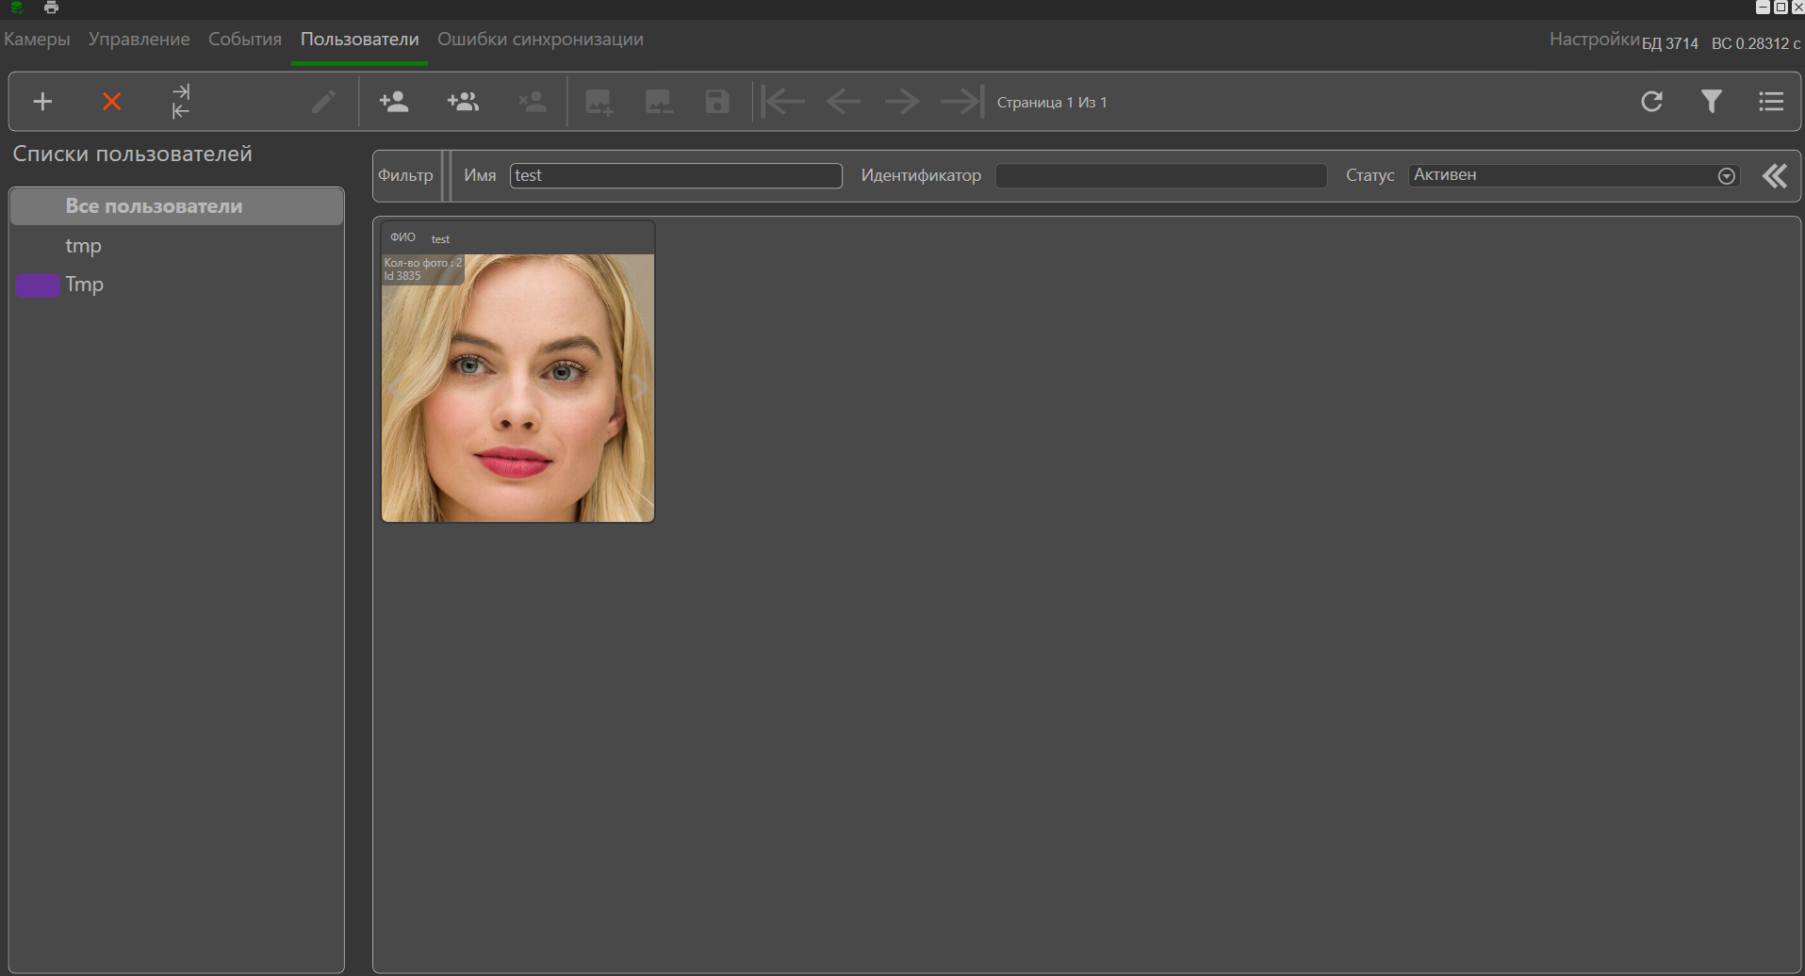
Рисунок 66 – Вкладка "Пользователи"

Вкладка «Пользователи». Профиль пользователя
Профиль пользователя – это, одна или несколько фотографий и метаданные пользователя (биометрический вектор), хранящиеся в БД. Чтобы открыть профиль пользователя необходимо перейти на вкладку «Пользователи» и на рабочей области кликнуть на фото соответствующего пользователя. Откроется окно профиля пользователя (Рисунок 67). Профиль содержит:
- ФИО;
- Количество фото в профиле;
- Внутренний ID: (Присваивается автоматически);
- Внешний ID (Задаётся при добавлении пользователя);
- Список;
- Дополнительная информация (Комментарий).

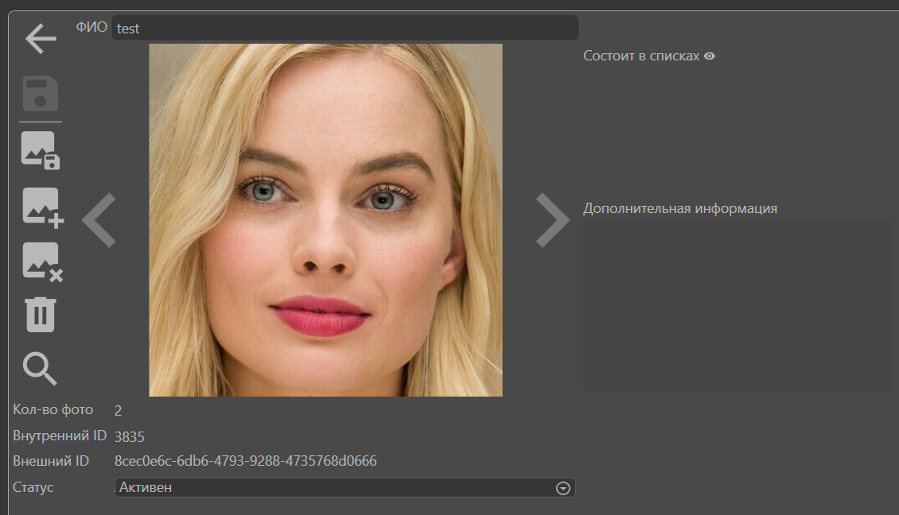
Рисунок 67 – Окно "Профиль пользователя"

Профили пользователей используются для последующей их идентификации при фиксации каналом распознавания. Списки служат для разграничения пользователей (например, черные и белые списки).

Вкладка «Пользователи». Добавление одного нового профиля пользователя
Для добавления одного нового профиля пользователя необходимо перейти на вкладку «Пользователи» и нажать на кнопку с изображением бюста человека и символом «+» (Рисунок 68). Откроется окно добавления нового пользователя (Рисунок 69).

Рисунок 68 – Кнопка для добавления профиля пользователя

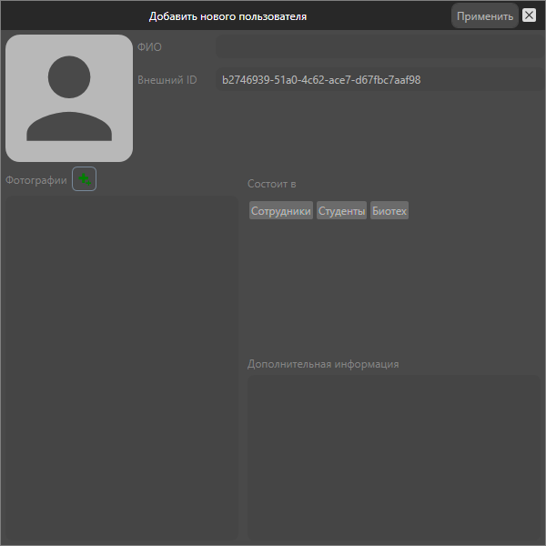
Рисунок 69 – Окно «Добавить нового пользователя»

Далее необходимо заполнить данные пользователя:
- ФИО, либо псевдоним (поле не обязательно для заполнения, в этом случае пользователю присваивается имя файла фотографии).
- Внешний ID – внешний идентификатор пользователя. Используется при дальнейшем сопоставлении базы с другими системами, где имеется этот же пользователь.
- Дополнительная информация – комментарий в свободной форме.
- Список – определение профиля в ту или иную группу пользователей (например, «белый» и «черный» список).
- Фотографии – для добавления в профиль фотографии пользователя, необходимо нажать на кнопку «Загрузить» и в открывшемся диалоговом окне выбрать требуемый файл или файлы. Файл должен быть формата «.jpg» или «.jpeg».
- Нажать кнопку «Применить».
При успешном создании профиля, отображается диалоговое окно с надписью: «Создание профиля: успешно» (Рисунок 70), появится новый успешно созданный профиль на вкладке «Пользователи».
При ошибке добавление профиля отобразится диалоговое окно с указанием ошибки. Чтобы ознакомиться с ней необходимо пройти на вкладку «Ошибки синхронизации».

Рисунок 70 – Окно «Успешное создание профиля пользователя»

Вкладка «Пользователи». Добавление пакета профилей пользователей
Для добавления пакета профилей пользователей необходимо перейти на вкладку «Пользователи» и нажать на кнопку с изображением двух наложенных бюстов человека и символом «+» (Рисунок 71). Откроется окно добавления новых пользователей (Рисунок 72).

Рисунок 71 – Кнопки для добавления пакета профилей

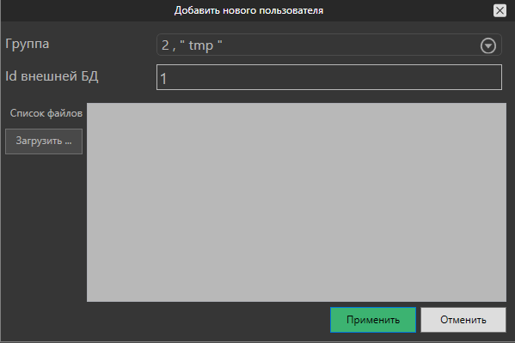
Рисунок 72 – Окно «Добавить пакет профилей»

Далее необходимо заполнить данные пакета профилей пользователей:
- Группа – определение всех добавляемых профилей данного пакета в ту или иную группу пользователей (например, «белый» и «черный» список). Для создания новой группы нажать на кнопку «+» и ввести её название.
- Список файлов – для добавления пакета профилей необходимой указать все файлы содержащие фотографии пользователей (из добавляемого пакета). Необходимо нажать на кнопку «Загрузить» и выбрать требуемые файлы или всю папку. Файлы должны быть формата «.jpg» или «.jpeg». Не допускается выбор (или наличие в выбранной папке) нескольких фотографий одного и того же пользователя. Такие фотографии определятся как ошибки и будут зафиксированы на вкладке «Ошибки синхронизации».
- Нажать кнопку «Применить».
После нажатия кнопки «Применить» следует подождать, пока все профили пользователей будут созданы. Во время загрузки профилей кнопка добавления пакета профилей будет недоступна (неактивна). После того, как пакет профилей загрузится в БД (кнопка добавления пакета профилей снова станет активной) необходимо перейти на другую вкладку и вернутся обратно, тогда вкладка «Пользователи» обновится и появятся новые добавленные профили.
Загрузка многих профилей пользователей может занят продолжительное время.

Вкладка «Пользователи». Удаление профиля пользователя
Для удаления профиля пользователя необходимо перейти на вкладку «Пользователи», открыть соответствующий профиль пользователя и нажать на кнопку «Удалить профиль пользователя» (Рисунок 73).

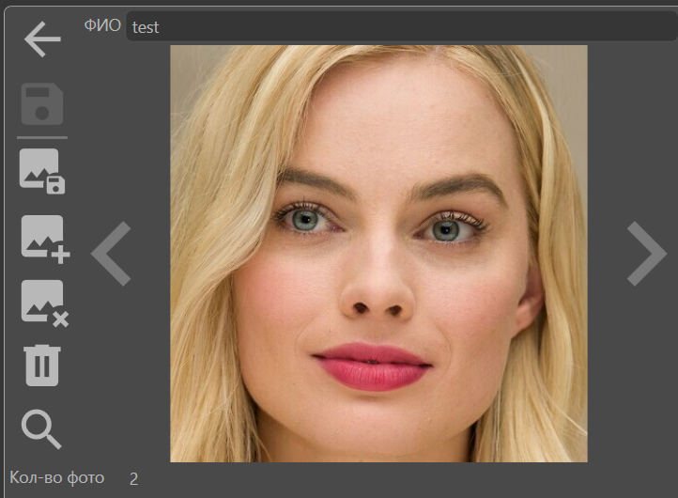
Рисунок 73 – Удаление профиля пользователя

После нажатия на кнопку «Удалить профиль пользователя» появится окно с требованием подтвердить удаление выбранного профиля пользователя (Рисунок 74). После подтверждения появится окно, информирующее о удаление профиля (Рисунок 75).

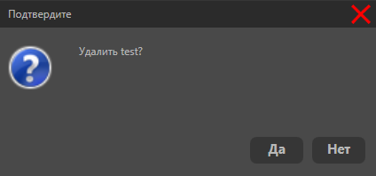
Рисунок 74 – Окно, подтверждения удаления профиля пользователя

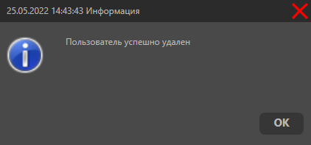
Рисунок 75 – Окно, информирующее о удалении профиля пользователя

После информировании об успешном удалении выбранной профиль исчезнет со вкладки «Пользователи».

Вкладка «Пользователи». Редактирование профиля пользователя
Для редактирования профиля пользователя необходимо перейти на вкладку «Пользователи» и открыть соответствующий профиль (Рисунок 76).

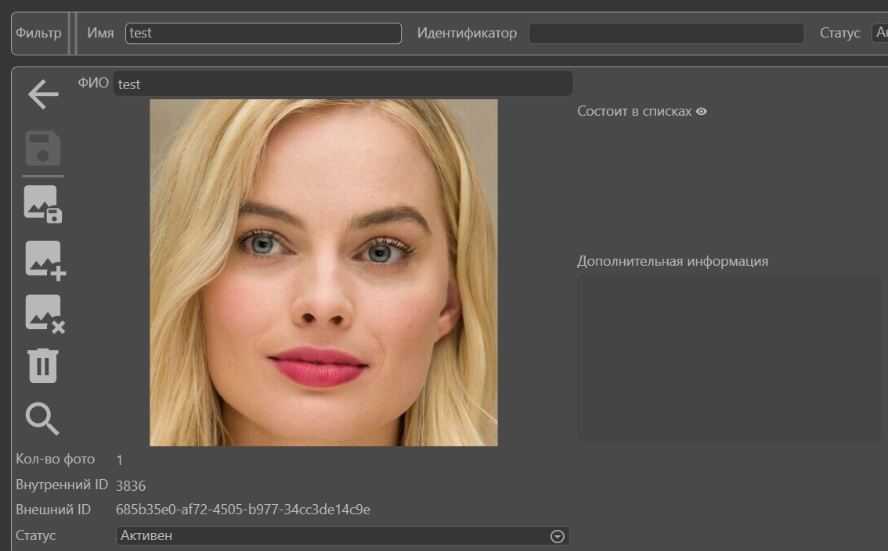
Рисунок 76 – Профиль пользователя

Для изменения ФИО необходимо установить курсор в поле «ФИО» и изменить текст. После чего изменения будут приняты.
Для добавления комментария («дополнительной информации») к профилю необходимо установить курсор в текстовое поле около фотографии и напечатать комментарий (например: «Test»). После необходимо нажать на кнопку дискеты («Сохранить») Откроется диалоговое окно, информирующее о созданном изменении (Рисунок 77).

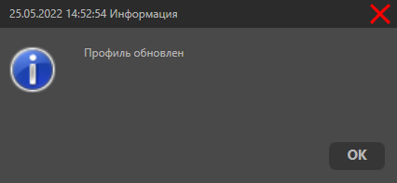
Рисунок 77 – Окно информации

Одному пользователю может соответствовать несколько списков пользователей. Для изменения списков пользователей для текущего пользователя необходимо перейти на вкладку «Пользователи» и открыть соответствующий профиль, после чего выбрать требуемый список в графе «Состоит в списках» (Рисунок 78).
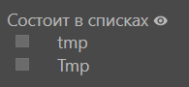
Рисунок 78 – Списки пользователя

Вкладка «Пользователи». Добавление фото в профиль пользователя
Для улучшения качества и скорости распознавания имеется возможность добавлять в профиль несколько фотографий одного и того же пользователя (не рекомендуется добавление больше 2-3 фотографий).
Для добавления фото необходимо перейти на вкладку «Пользователи», открыть соответствующий профиль пользователя и нажать на кнопку «Добавить фото» в верхнем левом углу. Откроется проводник Windows для выбора соответствующего фото. Для просмотра всех добавленных в профиль фотографий одного пользователя, необходимо использовать навигационные стрелки в левой и правой части фотографии.

Вкладка «Пользователи». Удаление фото из профиля пользователя
Для удаления фото из профиля пользователя необходимо перейти на вкладку «Пользователи», открыть соответствующий профиль пользователя и нажать на кнопку «Удалить фото» (Рисунок 79).

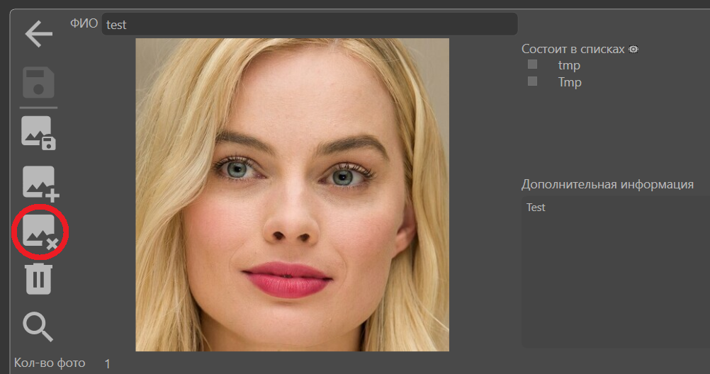
Рисунок 79 – Удаление фотографий пользователя

Вкладка «Пользователи». Фильтрация.
Для применения фильтра необходимо выбрать на вкладке «Пользователи» на верхней панели соответствующие настройки (Рисунок 80).

Рисунок 80 – Параметры фильтров отображения пользователей

Вкладка «Ошибки синхронизации». Основная информация
Рабочая область на вкладке «Ошибки синхронизации» содержит список имеющихся ошибок синхронизации. На боковой панели располагается окно фильтрации пользователей. Есть возможность обновления списка ошибок синхронизации, постраничной навигации и кнопок для быстрой фильтрации ошибок синхронизации за один день и за неделю.
Для обновления ошибок есть кнопка «Обновить ошибки» на верхней панели.

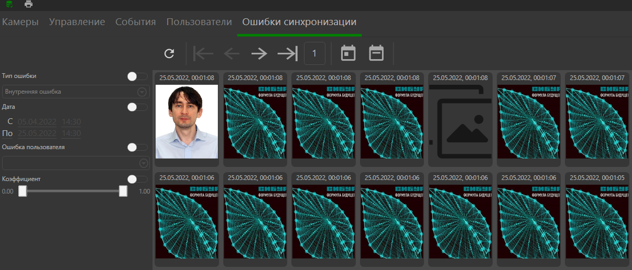
Рисунок 81 – Вкладка «Ошибки синхронизации»

Вкладка «Ошибки синхронизации». Карточка ошибки
Чтобы просмотреть карточку ошибки необходимо перейти на вкладку «Ошибки синхронизации» и открыть (нажать) на соответствующую иконку ошибки с изображением фотографии пользователя. Карточка ошибки позволяет получить развернутую информацию по ошибке (Рисунок 82).

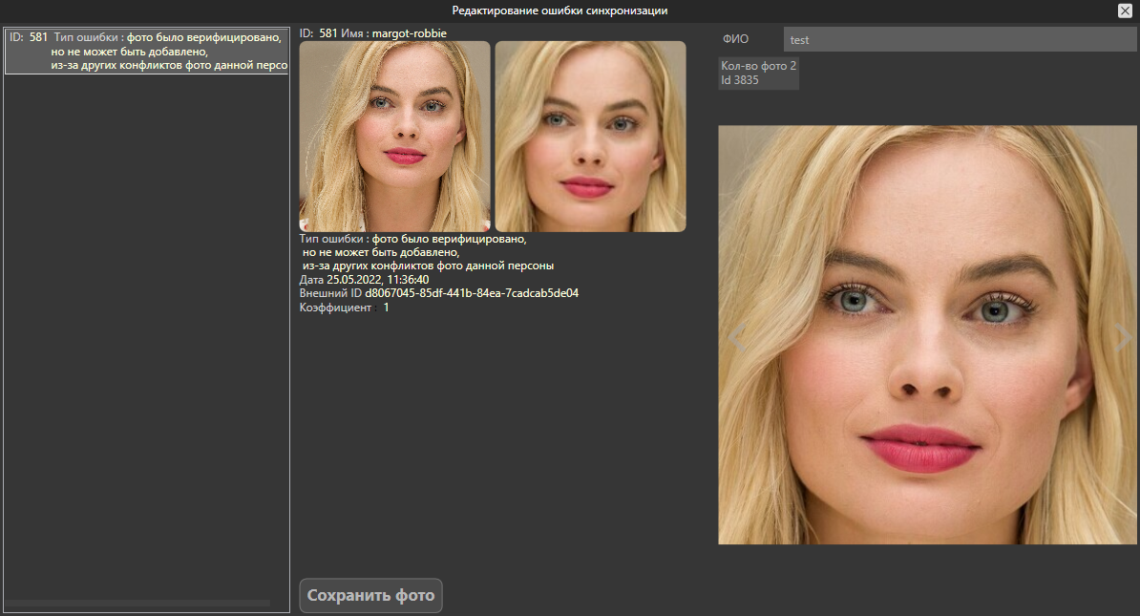
Рисунок 82 – Карточка ошибки на вкладке «Ошибки синхронизации»

Возможные ошибки синхронизации:
- Внутренняя ошибка;
- Неверный формат данных;
- Не найдено лицо;
- Более одного лица на фото;
- Низкое качество фото;
- Не верифицированы фото одной и той же персоны (т.е. в профиль персоны предположительно производится попытка добавить фото другой персоны);
- Персона с другим ID похожа на текущую персону.

Вкладка «Ошибки синхронизации». Фильтрация
Для применения фильтра на вкладке «Ошибки синхронизации» необходимо выбрать на боковой панели соответствующие настройки (Рисунок 89). Доступные фильтры:
  - Тип ошибки:
  - Внутренняя ошибка;
  - Неверный формат данных;
  - Не найдено лицо;
  - Более одного лица на фото;
  - Низкое качество фото;
  - Не верифицированы фото одной и той же персоны (т.е. в профиль персоны предположительно производится попытка добавить фото другой персоны);
  - Персона с другим ID похожа на текущую персону.
  - Дата и время;
  - Фильтрация по пользователю;
  - Фильтрация по коэффициенту схожести.
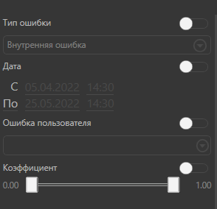
Рисунок 83 – Фильтры на вкладке «Ошибки синхронизации»

Для активации выбранного параметра (или нескольких) необходимо перевести соответствующий ему ползунок в правое положение (Рисунок 84) и выбрать требуемый для фильтрации параметр из выпадающего списка.

Фильтр не активен
Фильтр активен
Рисунок 84 – Переключатель активности фильтра отображения пользователей

Для активации заданных фильтров и отображения отфильтрованных элементов необходимо нажать кнопку «Применить».
Для отключения всех фильтров и отображения полного списка пользователей необходимо нажать кнопку «Отменить».

Вкладка «Настройки» Общие сведения.
Вкладке «Настройки» содержит список настроек для подключения к базе данных (доступно только в режиме Администратора). А также функционал для работы с Операторами ПО.
В случае, если Оператор работает в режиме Оператора, то для доступа к вкладке «Настройки» ему необходимо войти как Администратор. Для этого в левой верхней части вкладки есть кнопка «Выйти» (Рисунок 85).

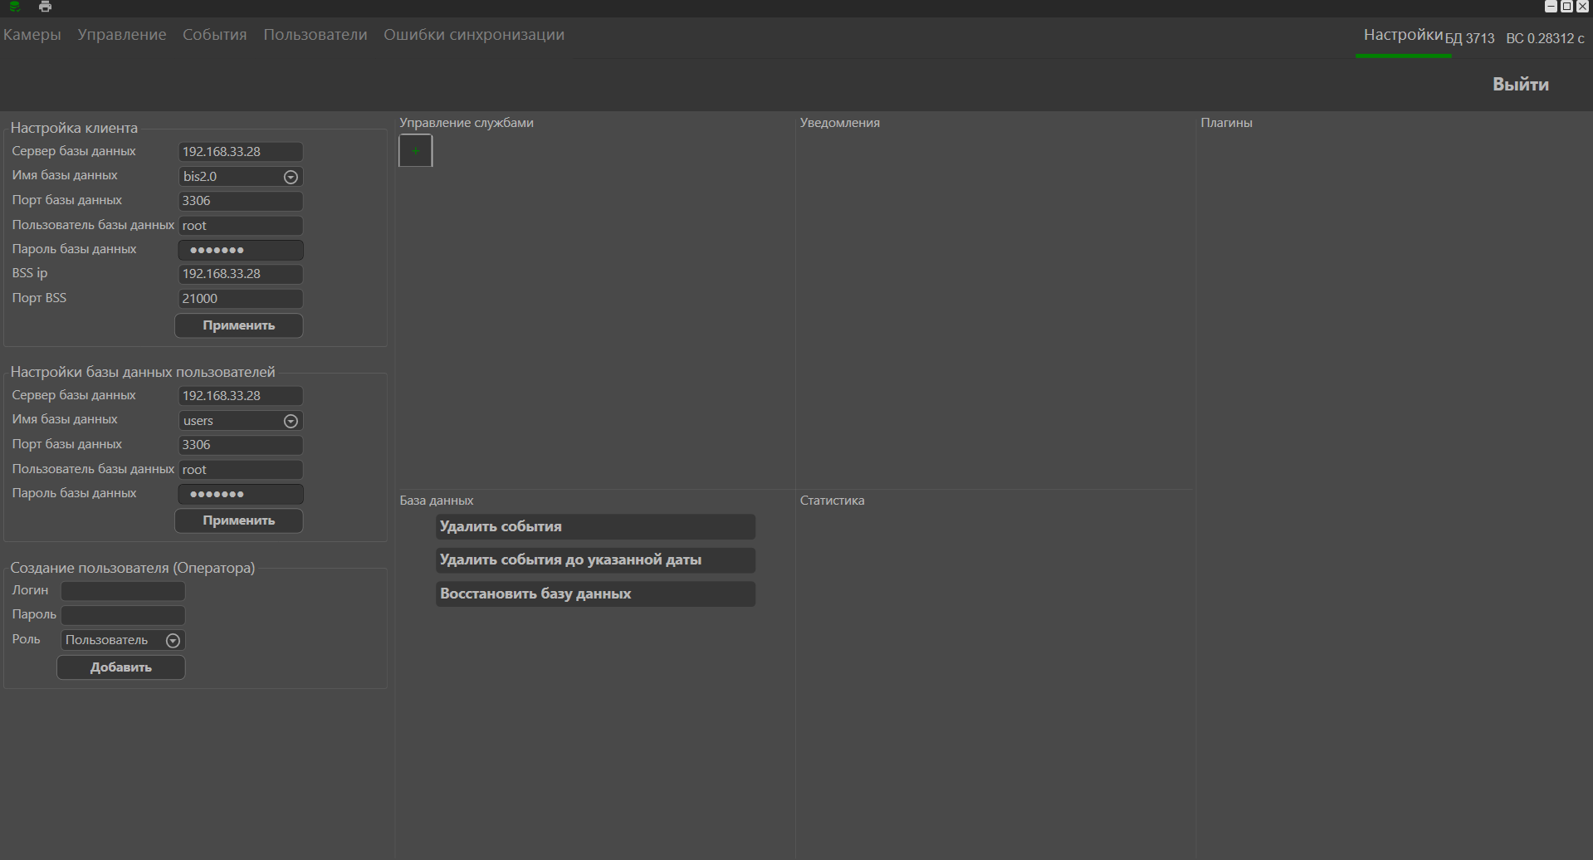
Рисунок 85 – Авторизация на вкладке «Настройки»

Вкладка «Настройки» Создание Оператора.
Администратор может с помощью АРМ создать нового Оператора для доступа к АРМ (Администратора). Для этого необходимо заполнить поля в соответствующем окне (Рисунок 86). Для создания Оператора необходимо указать уникальный логин.

Рисунок 86 – Создание нового Оператора (Администратора)

Вкладка «Настройки» Смена текущего Оператора
Оператор может сменить свой профиль, для этого необходимо зайти на вкладку «Настройки». Далее возможно два сценария:
            - Оператор работал в режиме Оператора. В данном случае ему не обязательно выходить из своего профиля, а достаточно ввести новые данные в соответствующие поля;
            - Оператор работал в режиме Администратора. В данном случае ему необходимо выйти из своего профиля нажав на кнопку выйти. После этого ему также необходимо ввести свои данные в соответствующие.

Вкладка «Настройки» Удаление событий из базы данных.
Администратор может удалить все события, находящиеся в базе данных. Для этого на вкладке «Настройки» требуется нажать на кнопку «Удалить события» (Рисунок 87). Перед удалением Оператору выводиться несколько уведомлений о подтверждении желания удаления. Если Оператор подтверждает свое намерение, то происходит удаление событий. После успешного удаления событий Оператору будет выведено соответствующее сообщение.

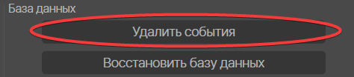
Рисунок 87 – Кнопка удаления событий.

Вкладка «Настройки» Отчистка и восстановление базы данных.
Администратор может с помощью АРМ очистить и восстановить базу данных до первоначального состояния. Для этого на вкладке «Настройки» требуется нажать на кнопку «Восстановить базу данных» (Рисунок 88). Перед удалением Оператору выводиться несколько уведомлений о подтверждении желания удаления. Если Оператор подтверждает свое намерение, то происходит восстановление базы данных. После успешного восстановления Оператору будет выведено соответствующее сообщение.

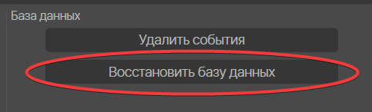
Рисунок 88 – Кнопка восстановления базы данных

Вкладка «Настройки» Изменение данных для подключения к базе данных пользователей
Администратор может с изменить настройки подключения к базе данных пользователей, для этого ему требуется перейти на вкладку «Настройки». На данной вкладке есть поля отвечающее за подключение к базе данных пользователей (Рисунок 89). После внесения необходимых изменений Администратор нажимает на кнопку «Применить», впоследствии введенные данные будут использованы для работы системы.
Рисунок 89 – Окно подключения к базе данных

Особые отметки
________________________________________________________________________________________________________________________________________________________________________________________________________________________________________________________________________________________________________________________________________________________________________________________________________________________________________________________________________________________________________________________________________________________________________________________________

